**Universidad Abierta Interamericana**

**Ingeniería en Sistemas Informáticos**

**Quinto Año – Comisión K - 2020**

08

**Fall**





Hestia – Soluciones Sustentables

* Profesores: Dr. C.P. Scali, Jorge Omar

Ing. Vilaboa, Pablo Alfredo

* Alumno: Fernández, Agustín Isaac
* Legajo: B00012063-T1

T109 – 44 – Seminario de Aplicación Profesional

**Facultad de Tecnología Informática – Sede Centro – Turno Noche**

**Índice**

1. Descripción General 8

1.1. Descripción básica del negocio 8

1.2. Situación actual del negocio 8

1.3. ¿Qué hace único nuestro negocio? 9

1.4. Factores de éxito 9

1.5. Estrategia: Definir misión y visión 10

1.5.1. Marco temporal 10

1.5.2. Alcances 11

1.5.3. Competencias únicas 13

1.5.4. Desafíos 13

1.5.5. Misión 14

1.5.6. Visión 14

1.6. Oportunidad de Negocio 14

1.7. Propuesta de valor para el cliente 16

2. Análisis estratégico 18

2.1. Análisis de Contexto 18

2.1.1. Descripción de la industria 18

2.1.2. Factores económicos 21

2.1.3. Factores políticos 25

2.1.4. Factores ambientales 30

2.1.5. Factores tecnológicos 34

2.1.6. Oportunidades y Amenazas 38

2.1.7. Atractivo de la industria 38

2.2. Análisis de la Competencia 39

2.2.1. Principales competidores 39

2.2.2. Análisis de cadena de valor 41

2.2.3. Comparación Cadenas de Valor 44

2.2.4. Fortalezas y debilidades 48

2.2.5. Fortaleza del negocio 48

3. Análisis FODA 49

3.1. Cuadro FODA 49

3.2. Análisis del FODA 50

4. Segmentación de Mercado 52

4.1. Criterios de segmentación 52

4.1.1. Rentabilidad 52

4.1.2. Identificación y mensurabilidad 52

4.1.3. Accesibilidad 53

4.1.4. Capacidad de respuesta 53

4.2. Variables de segmentación para consumidores 54

4.2.1. Segmentación demográfica 54

4.2.2. Segmentación psicográfica 56

4.2.3. Segmentación geográfica 56

4.3. Mercado Meta 57

4.3.1. Participación en el Mercado 57

5. Estrategia 60

5.1. Matriz Atractivo de la Industria / Fortalezas del Negocio 60

5.2. Programas generales de acción 62

5.2.1. Estrategia de Administración 62

5.2.2. Estrategia de Producción 63

5.2.3. Estrategia de Tecnología 64

5.2.4. Estrategia de Marketing 65

5.2.5. Estrategia Comercial 66

5.2.6. Matriz FODA – Programas Generales de Acción 67

5.3. Programas específicos de acción 69

5.3.1. Programa Específico de Administración 69

5.3.2. Programa específico de Producción 75

5.3.3. Programa específico de Tecnología 79

5.3.4. Programa específico de Marketing 83

5.3.5. Programa específico Comercial 88

6. Plan de Marketing 91

6.1. Estrategia de Producto 91

6.1.1. Descripción general de producto 91

6.1.2. Producto 92

6.1.3. Líneas y Mezclas del Productos 99

6.1.4. Ciclo de vida 100

6.1.5. Marca 102

6.1.6. Packaging 105

6.2. Estrategia de Precio 106

6.2.1. Análisis de precio 106

6.2.2. Análisis precio competencia 107

6.2.3. Análisis sensibilidad del cliente 108

6.2.4. Estrategia de precio 108

6.2.5. Lista de precios 109

6.3. Estrategia de promoción 110

6.3.1. Mix de promoción 110

6.4. Estrategia de distribución 117

6.4.1. Canales 117

6.4.2. Funciones de Canal 118

6.4.3. Cuarto canal 118

6.4.4. Logística 119

7. Organización requerida 121

7.1. Estructura 121

7.1.1. Estructura Organizacional 121

7.1.2. Cultura 124

7.1.3. Organigrama 125

7.2. Proceso de toma de decisiones 125

7.3. Tratamiento de conflictos 127

7.4. Análisis de puestos 128

7.4.1. Gerencia General 128

7.4.2. Gerencia de Administración y Finanzas 129

7.4.3. Gerencia de Producción 136

7.4.4. Gerencia de Marketing y Ventas 142

7.4.5. Gerencia de Tecnología 147

7.4.6. Externos 148

**DOCUMENTACIÓN DE NEGOCIO**

# Ficha de Seguimiento y Revisión

# Cambios de autor

|  |  |  |  |
| --- | --- | --- | --- |
| Fecha | Autor | Versión | Referencia de los cambios |
| 02/09/2020 | Fernández, Agustín | 1.0 | Creación del documento. |
| 05/09/2020 | Fernández, Agustín | 1.1 | Agrego descripción del negocio (Punto 1.1 - 1.5). |
| 07/09/2020 | Fernández, Agustín | 1.1 | Agrego descripción del negocio (Punto 1.6 - 1.7). |
| 09/09/2020 | Fernández, Agustín | 1.2 | Agrego análisis estratégico de la industria (Punto 2.1). |
| 10/09/2020 | Fernández, Agustín | 1.3 | Agrego análisis estratégico de la competencia (Punto 2.2). |
| 26/09/2020 | Fernández, Agustín | 1.4 | Agrego avances programas generales y específicos (Punto 5). |
| 03/10/2020 | Fernández, Agustín | 1.5 | Agrego Plan de Marketing (Punto 6). |
| 12/10/2020 | Fernández, Agustín | 1.6 | Agrego Organización Requerida (Punto 7). |
| 29/10/2020 | Fernández, Agustín | 1.7 | Agrego Análisis de Puestos. |
| 01/11/2020 | Fernández, Agustín | 1.8 | Ajustes Plan Específico de Administración. |
| 05/11/2020 | Fernández, Agustín | 1.9 | Cambio marca de la empresa. |
| 07/11/2020 | Fernández, Agustín | 2.0 | Ajustes Análisis de Puestos |

# Revisiones

|  |  |  |  |
| --- | --- | --- | --- |
| Auditor | Versión Aprobada | Responsabilidad/Rol | Fecha |
|  |  |  |  |
|  |  |  |  |

# Descripción General

## Descripción básica del negocio

Somos **Hestia Soluciones**, una empresa dedicada a brindar soluciones constructivas sustentables. Ofrecemos una propuesta habitacional de avanzada con la utilización de ladrillos modulares ecológicos que permiten una rápida ejecución, máxima confiabilidad y ahorro energético.

Nuestra empresa busca el éxito corporativo a través de la implementación de un modelo de triple impacto, basándonos, no solo en el valor económico, sino en un enfoque en la mirada social e impacto ambiental.

* Social, porque ofrecemos una solución para que muchos argentinos puedan acceder a construir su vivienda propia.
* Económico, porque nuestro sistema permite una obra 30% más económica y con mejor calidad que la tradicional.
* Ambiental, porque nuestros ladrillos están compuestos por suelo no fértil, no se cocinan, evitando así la tala de árboles y la emisión de monóxido de carbono a la atmósfera. Permitiendo, a su vez, construir viviendas con una alta eficiencia térmica, disminuyendo así la huella de carbono de cada hogar.

## Situación actual del negocio

Somos una empresa joven que está ingresando en la industria de la construcción a través de la comercialización de soluciones sustentables y la fabricación de productos ecológicos destinados a la construcción de viviendas de tipo unifamiliares.

Somos además los primeros fabricantes de ladrillos ecológicos dentro del territorio del Gran Buenos Aires. Nuestra fábrica está ubicada en la localidad de General Rodríguez, en la zona oeste del Gran Buenos Aires. Esto nos permite contactar más fácilmente con nuestros clientes y lograr una máxima eficiencia en el proceso de logística de salida de nuestros productos, reduciendo así los costos de envío a los distintos puntos de entrega y manteniendo un precio final muy competitivo.

## ¿Qué hace único nuestro negocio?

Lo que diferencia a nuestra empresa del resto del mercado es que ofrecemos toda una línea de productos sustentables para la construcción, teniendo como principal valor el cuidado del medio ambiente y el desarrollo de las personas.

Nuestros innovadores diseños permiten generar ahorros en los costos de la construcción, brindando mayor protección y seguridad a las personas. Nuestras soluciones permiten construir una vivienda a un costo que es hasta un 30% menor a los costos actuales de construcción tradicional, si se cuantifica en el final de la obra, permitiendo ahorrar en procesos, tiempos y materiales.

Ofreceremos además la posibilidad de obtener diseños personalizados de los proyectos constructivos a través de una plataforma tecnológica inteligente y fácil de utilizar. Los clientes podrán así obtener un diseño computarizado según sus preferencias y necesidades particulares, que podrán visualizar desde cualquier plataforma. Estos diseños les permitirán generar pedidos con los materiales necesarios para la construcción, que además incluirán las instrucciones para el armado de las distintas estructuras y el detalle sobre la ubicación de las instalaciones de electricidad, agua y gas, las columnas y vigas necesarias para soportar las distintas cargas de acuerdo con cada diseño particular. Permitiendo que los propios clientes puedan construir la mayor parte de sus hogares sin necesidad de contar con conocimientos técnicos previos.

## Factores de éxito

Consideramos los siguientes factores como claves para el éxito de nuestro negocio:

* Proponemos una solución económica y sustentable para que gran parte de la población puede acceder a construir su propia vivienda.
* La oferta actual de materiales sustentables se está ampliando rápidamente y cuenta con grandes posibilidades de expansión.
* Nuestros productos estarán sujetos a lo exigido por la ley provincial 13.059 de acondicionamiento térmico en la construcción.

## Estrategia: Definir misión y visión

### Marco temporal

La industria de la construcción es uno de los sectores productivos que más aporta al crecimiento de la economía del país. Este depende de las condiciones macroeconómicas que han arrastrado históricamente al sector a grandes oscilaciones en su evolución, registrando altas tasas de crecimiento y profundas depresiones en cortos períodos de tiempo.

Cabe destacar la relevancia que tiene la obra pública en el desarrollo del sector, ya que este genera gran cantidad de puestos de trabajo para el país. Es el estado entonces, en su rol de planificador y ejecutor de las políticas públicas quien intenta mantener un nivel de ejecución constante, ajeno a los vaivenes políticos y económicos, dando a los planes de obra carácter de política de estado a efectos de ir sorteando las diferentes dificultades del sector.

El sector posee herramientas precisas de análisis a través de informes periódicos desarrollados por el Instituto Nacional de Estadística y Censos (INDEC) y la Cámara Argentina de la Construcción (CAMARCO). Estos sintetizan la situación del sector a partir del análisis de los puestos de trabajo registrados en el sector privado, el nivel de consumo de los insumos principales, los permisos de edificación que prevén las intenciones de construcción por parte de los particulares, anticipando la futura actividad de la construcción y la oferta real de unidades inmobiliarias, así como las encuestas cualitativas a grandes empresas constructoras de todo el país que aportan una visión global de la situación actual y futura del sector.

Por lo que concluimos que, a partir de las condiciones de previsibilidad del sector, el nivel de la inversión inicial y la necesidad de posicionamiento de la marca se ha optado por establecer un marco temporal de análisis de tres años, que consideramos como un plazo razonable para el correcto desarrollo de nuestro plan de negocio.

### Alcances

#### Alcance del Mercado

El mercado se enfocará en aquellas personas residentes en el Área Metropolitana de Buenos Aires, que tengan entre 25 y 60 años, que estén viviendo en pareja, pertenezcan a la clase media baja o clase baja superior, y no cuenten con una vivienda propia o necesiten realizar ampliaciones y/o refacciones.

Por otro lado, se intentará abordar a aquellas personas con fuertes convicciones medioambientales que quieran construir viviendas sustentables con materiales ecológicos.

Es por esto que se ha definido el alcance del mercado de la siguiente manera:

|  |  |  |  |  |  |
| --- | --- | --- | --- | --- | --- |
| Alcance de Mercado | -- | - | E | + | ++ |
| Particulares AMBA para la construcción de viviendas |  |  |  |  | **X** |
| Particulares AMBA para ampliaciones y/o refacciones de viviendas |  |  |  |  | **X** |
| Particulares AMBA para desarrollos sustentables |  |  | **X** |  |  |

#### Alcance del Producto

Se ofrecerán al mercado soluciones personalizadas para la construcción de viviendas de tipo unifamiliar que serán diseñadas según las necesidades y preferencias de cada cliente a través de la plataforma de la empresa. Los paquetes se adaptarán a cada diseño en particular e incluirán todos los ladrillos necesarios para su construcción, además de una serie de instrucciones para el levantamiento de los muros, instalación de vigas, columnas y servicios de luz, gas y agua a través de los canales de los ladrillos.

La oferta de los distintos tipos de ladrillos que fabricaremos se dividirá entre la línea destinada a la construcción de muros y pisos.

Estos productos se han ponderado de la siguiente manera:

|  |  |  |  |  |  |
| --- | --- | --- | --- | --- | --- |
| Alcance de Producto | -- | - | E | + | ++ |
| Soluciones de vivienda personalizadas |  |  |  |  | **X** |
| Ladrillo para muros y columnas |  |  |  | **X** |  |
| Ladrillo tipo baldosa para pisos |  |  | **X** |  |  |

#### Alcance Geográfico

Según estimaciones del INDEC en la Argentina viven alrededor de 45,3 millones de personas, de los cuales el 92% están establecidos en ciudades, conformando alrededor de 14 millones de hogares. Cada año, al menos desde el 2000 en adelante, la Argentina genera alrededor de 210.000 hogares, de los cuales 35.000 no llega a lograr las condiciones mínimas de habitabilidad.[1]

El Gran Buenos Aires representa el polo industrial y económico más grande del país, está compuesto por 24 partidos y se encuentra en las afueras de la Ciudad Autónoma de Buenos Aires. En ella habitan unas 10 millones de personas, y en la Ciudad de Buenos Aires otras 3 millones, esto representa un tercio de la población total del país, y entre ambas registran los niveles más altos de edificación de todo el país. En los últimos diez años, se han registrados niveles de permisos para edificación de obra privada que nunca han bajado de los 5 millones de m2 anuales, estos permisos permiten anticipar la demanda futura de materiales para la construcción.

Es por esto por lo que se ha decidido tomar como zona de afectación del alcance geográfico del negocio al Área Metropolitana de Buenos Aires, específicamente la delimitada por el territorio del Gran Buenos Aires, y en menor medida a la Ciudad Autónoma de Buenos Aires. Eventualmente se despacharán pedidos por encargo al interior de la provincia.

|  |  |  |  |  |  |
| --- | --- | --- | --- | --- | --- |
| Alcance geográfico | -- | - | E | + | ++ |
| Gran Buenos Aires |  |  |  |  | **X** |
| Ciudad Autónoma de Buenos Aires |  |  |  | **X** |  |
| Interior de la Provincia de Buenos Aires |  |  | **X** |  |  |

### Competencias únicas

Buscamos destacarnos en el mercado y diferenciarnos de la competencia en los siguientes aspectos en orden de prioridades:

* Diseños personalizados de proyectos de viviendas a través de la plataforma web.
* Solución económica y sustentable para la construcción, ampliación y refacción de viviendas.
* Ubicación estratégica de la planta dentro del territorio de la provincia de Buenos Aires que mejora la logística de los envíos.
* Asesoramiento técnico y capacitación en obra por parte de especialistas.

|  |  |  |  |  |  |
| --- | --- | --- | --- | --- | --- |
| Competencias únicas | -- | - | E | + | ++ |
| Diseños personalizados a través de la web |  |  |  |  | **X** |
| Solución económica y sustentable |  |  |  | **X** |  |
| Ubicación estratégica de la fábrica |  |  | **X** |  |  |
| Asesoramiento técnico y capacitación en obra |  |  | **X** |  |  |

### Desafíos

Estos son algunos de los desafíos que deberemos atravesar para poder cumplir con nuestros objetivos:

* Lograr alianzas con nuestros proveedores para obtener los mejores precios del mercado.
* Concentrarnos en la orientación hacia el cliente y cuidar el nivel de satisfacción con nuestros productos ofrecidos.
* Lograr al menos el 10% de participación del mercado en el Área Metropolitana de Buenos Aires.
* Lograr la rápida aceptación y diferenciación de nuestros productos ante el cliente.

|  |  |  |  |  |  |
| --- | --- | --- | --- | --- | --- |
| Desafíos | -- | - | E | + | ++ |
| Alianza con proveedores |  |  | **X** |  |  |
| Orientación hacia el cliente |  |  |  | **X** |  |
| 10% de participación en el mercado |  |  |  | **X** |  |
| Rápida aceptación y diferenciación de nuestros productos |  |  |  |  | **X** |

### Misión

Hestia Soluciones es una empresa argentina que ofrece una solución sustentable y económica para la construcción de viviendas, a través de la fabricación y comercialización de ladrillos modulares ecológicos.

Nuestro objetivo es promover el desarrollo económico, social y ambiental de la sociedad, a través de la generación de oportunidades para que las personas puedan mejorar sus condiciones de vida y acceder a la vivienda propia.

### Visión

Ser una empresa líder en la generación de alternativas sustentables para la construcción de viviendas en todo el territorio argentino, siendo reconocidos por nuestra contribución al desarrollo de sociedades más justas y al cuidado del medio ambiente.

## Oportunidad de Negocio

En Argentina hay tres millones y medio de familias que no tienen una vivienda adecuada, es decir un tercio de la población del país. Esto representa un déficit habitacional de cuatro millones de viviendas, de las cuales 1.5 millones son las que se necesitan construir y el resto, casas ya construidas pero que tienen problemas de calidad, falta de servicios básicos o hacinamiento.[2]

Esta situación parece agravarse año tras año, puesto que la tendencia al aumento del déficit habitacional se mantiene desde el año 2001, generado en gran medida a partir de las dificultades que tienen los ciudadanos para acceder al crédito formal.

Para tener una idea del retroceso en esta materia, podemos comparar la tasa de propietarios en el país, que cayó del 77 al 69% desde el año 1996 al 2010. Con su contrapartida en el aumento de la proporción de inquilinos que pasó del 15 al 18%, y la de ocupantes (con y sin permisos) del 8 al 11%.

Uno de los factores importantes que ha hecho que está situación se intensifique es el aumento exponencial que ha tenido el valor de los insumos básicos para la construcción de viviendas en el país, como puede advertirse en la evolución del ICC que se muestra a continuación:

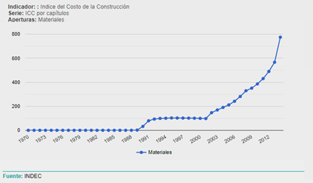

**Índice del Precio de la Construcción – Rubro Materiales – Fuente INDEC**

En las últimas décadas, para afrontar el creciente déficit habitacional, las provincias han adaptado las políticas de vivienda a sus presupuestos locales. Sin embargo, el resultado global ha concluido en la provisión de respuestas habitacionales insuficientes y de baja calidad. Donde 1 de cada 5 hogares en los grandes centros urbanos de la provincia de Buenos Aires posee un déficit parcial o total en cuanto a la calidad de las construcciones.[3]

Hemos identificado, entonces, un segmento de consumidores a los cuáles ni estado ni el mercado ha sabido dar respuestas eficientes, generando una demanda insatisfecha por no poder acceder a los materiales necesarios para la construcción de sus hogares o, si pueden hacerlo, resulta en estructuras de baja calidad que, en última instancia, afectan su calidad de vida y sus posibilidades de desarrollo.

## Propuesta de valor para el cliente

A partir del análisis de la situación habitacional en la Argentina se ha propuesto una línea de productos económicos que permiten métodos de construcción eficientes, logrando así un ahorro de hasta un 30% en el final de obra y que permite a nuestros clientes acceder a la construcción de la vivienda propia. La propuesta de valor, centrada en las características del diseño y procesos de fabricación de nuestros productos, se detallan a continuación:

* Posibilidad de construcción por los propios dueños sin necesidad de contar con conocimientos técnicos previos.
* Ahorro de material y rapidez de ejecución de las obras. Ya que no se utiliza mezcla para levantar estructuras, y los ladrillos se encastran y pegan unos a otros con adhesivos para cerámicos.
* Mayor rapidez en la ejecución de estructuras portantes. A través de los canales verticales de los ladrillos que se van colocados los hierros y el cemento que servirá de columnas embutidas en la construcción, lo mismo sucederá con las vigas, ya que para ello se utilizarán los ladrillos canal, permitiendo así que encadenados y refuerzos queden dentro de los ladrillos.
* Mayor velocidad en la instalación de los servicios de agua, gas y electricidad. Los mismos conductos de los ladrillos servirán para empotrar las conexiones de los distintos servicios directamente en las paredes.
* No hay necesidad de colocar revoques o revestimiento en las paredes, ya que los ladrillos tienen un perfecto acabado final que permite dejarlos a la vista sin ningún tipo de tratamiento especial.
* Mayor confort térmico y acústico dentro de los espacios construidos. Debido a que los conductos verticales formados en la construcción son en su mayoría abiertos, generando así cámaras de aire que servirán para evitar el ingreso y egreso de calor y sonido.
* Contribuye a la preservación del medio ambiente. Nuestra producción de ladrillos utiliza un proceso de fabricación a través de un sistema de prensado hidráulico que no requiere complejos procesos y costosas maquinarias de amasado, secado y cocción que se utilizan para la fabricación de ladrillos convencionales, y que afectan a la atmósfera con la emisión de CO2 y el consumo de grandes cantidades de agua.
* Los clientes podrán personalizar sus diseños constructivos de forma rápida y sencilla a través de la plataforma web de la empresa.

# Análisis estratégico

## Análisis de Contexto

A continuación, se desarrollará el análisis de los distintos factores que afectan a la industria en la cual se desarrollará nuestro negocio. El objetivo principal es identificar aquellas variables del entorno que deben ser monitoreadas cuidadosamente por la dirección de la empresa, y que permitirán definir las oportunidades de crecimiento que tiene el sector.

### Descripción de la industria

Nuestro negocio se desarrollará dentro del sector de la construcción, el cual involucra a los proveedores de insumos, los colegios profesionales de ingeniería y arquitectos, las empresas constructoras, asociaciones gremiales afines y los trabajadores constructores.

Es uno de los sectores más dinámicos de la economía, sus actividades involucran a otras industrias relacionadas, es así, que muchas veces se asocia el crecimiento del sector con el desarrollo de la economía del país.

Las industrias que lo proveen de insumos para su desarrollo son las industrias del cemento, ladrillo, asfalto, hierro, entre otros. De esta manera la evolución del sector se mide a partir de la variación del consumo per cápita de los insumos que proveen dichas industrias.

Por otra parte, cabe destacar que es una actividad intensiva en la ocupación de mano de obra, lo que se constituye en un factor clave para la definición de políticas públicas que permitan asegurar altos niveles de empleo y, consecuentemente, la estabilidad del sector.

Para evaluar el caso a nivel nacional, se toma como medida la evolución del indicador sintético de la actividad de la construcción (ISAC) a partir del año 2012, y hasta julio del presente año.

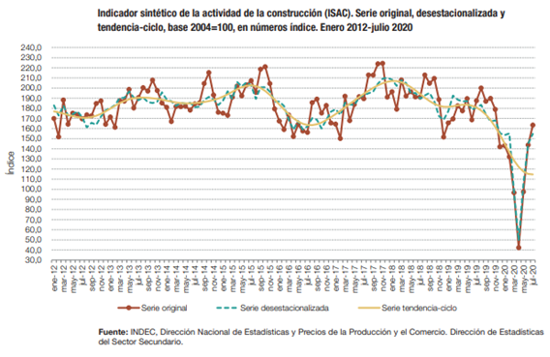

Puede observarse entonces como el sector ha sufrido una merma en la actividad desde comienzos del año 2018, y actualmente se encuentra volviendo a retomar a valores de septiembre del año pasado. Luego de una caída histórica registrada en mayo por las condiciones impuestas por el estado nacional a partir del ASPO (Aislamiento Social y Preventivo Obligatorio).

Los datos del consumo de los insumos para la construcción en julio de 2020 muestran, con relación a igual mes del año anterior, bajas significativas en gran cantidad de los insumos relevados, con un promedio del ISAC que se coloca en el –12,9%. Sin embargo, la mayor suba registrada es la de los ladrillos huecos con un aumento del 25,3%, que es el insumo que nuestra empresa ofrecerá en el mercado.

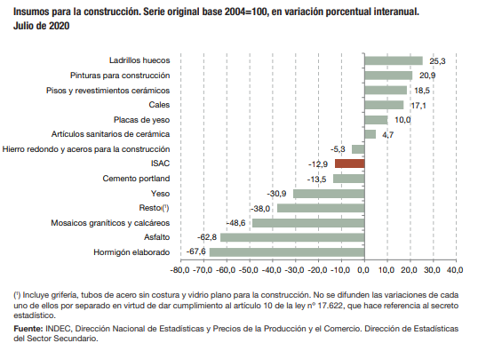

Los puestos de trabajo registrados (aquellos por los que se efectúan aportes y contribuciones al sistema previsional) en la actividad de la construcción en el sector privado están en un nivel de 314.674 personas, con una baja interanual registrada del 27,5%. Por otra parte, el promedio del año 2019 fue de 428.013.

Las superficies autorizadas por los permisos de edificación son un dato de importancia para poder estimar como se puede comportar el sector del ladillo teniendo en cuenta que los permisos de edificación anteceden la demanda posterior de materiales para construcción.

A continuación, podemos observar los permisos de edificación otorgados para la ejecución de obras privadas en una nómina representativa de 60 municipios de todo el país. Con respecto al mismo mes del año anterior, el dato de abril de 2019 tuvo una suba de 16,2%. La superficie autorizada acumulada durante los primeros 4 meses del año 2019, en su conjunto, registra una suba de 1,2% con respecto al mismo período del año anterior con una suba a partir del mes de julio del 15%.

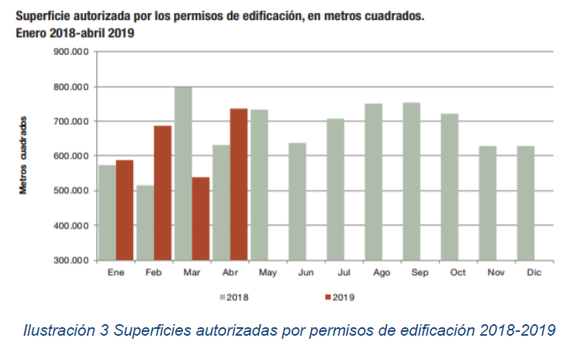

### Factores económicos

#### Tipo de cambio

El tipo de cambio es una variable fundamental en las consideraciones del sector, ya que hay varios insumos que están dolarizados, siendo uno de los más importantes el hierro. Sin embargo, el aumento de los insumos importados hace que las negociaciones de los precios en pesos de los insumos nacionales también suban, incidiendo en el nivel de costos total del m2 de construcción.

En el último tiempo se ha dado un fenómeno particular. En los meses de junio y por quinto mes consecutivo, la suba del tipo de cambio fue superior a la experimentada por los costos de la construcción, que estuvieron por detrás de la del tipo de cambio oficial. Podemos afirmar que, al menos por el momento, la evolución de los costos no parece estar ligada al comportamiento de otras paridades cambiarias diferentes a la oficial. Así, luego de un nuevo aumento del 2,7%, el nivel del tipo de cambio cerró el semestre con un alza acumulada del 16,1%, incluso por encima del 15,6% que había registrado en igual período de 2019.

El nivel de los costos de construcción medidos en dólares, que en junio retrocedió un 0,9%, se ubica en un 8,9% por encima del piso de septiembre de 2018 y un 34,9% por debajo del pico de junio de 2015. Alcanzando así su mes número 21 (de los últimos 22, siendo la única excepción Julio de 2019) por debajo del umbral de 80 U$S.

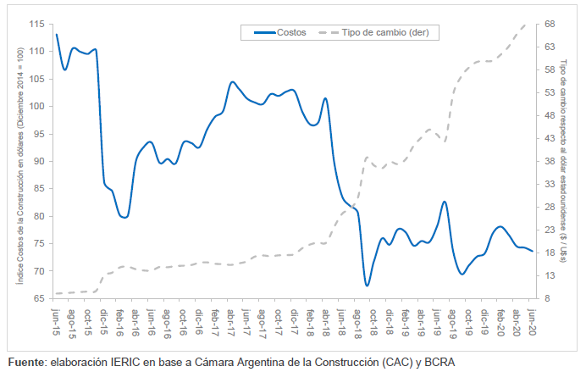

Podemos decir así que el aumento en los últimos tiempos de la brecha entre el dólar oficial y el informal o blue ha acentuado la propuesta de muchos analistas del mercado inmobiliario que señalan la marcada baja en el costo de la construcción en divisas como una oportunidad para inversionistas. En lo inmediato esa brecha no es ajena al notorio incremento de las ampliaciones y refacciones que se registran para este período.

Tras un derrumbe de la economía del 12,1% estimado para este año a raíz de la pandemia y el aislamiento, el Gobierno proyecta para el 2021 un tipo de cambio que se ubicará en $ 101,6 por dólar, según los lineamientos en base a los cuales el Ministerio de Economía realizó el proyecto de ley de Gastos y Recursos que enviará al Congreso.

#### Inflación

La inflación es otro de los factores que repercute en los costos de los insumos para la construcción. Sin embargo, en el primer semestre del año culminaron con la menor tasa de variación semestral desde el segundo semestre de 2017. Este fenómeno puede explicarse en el marco del congelamiento de tarifas de servicios públicos y de una marcada caída del nivel de actividad, provocada por la crisis desatada por la pandemia del COVID-19.

Particularmente las variaciones de precios en materiales, que finalizaron el primer semestre del año con un alza acumulada que fue menos de la mitad de la experimentada en el segundo semestre de 2019.

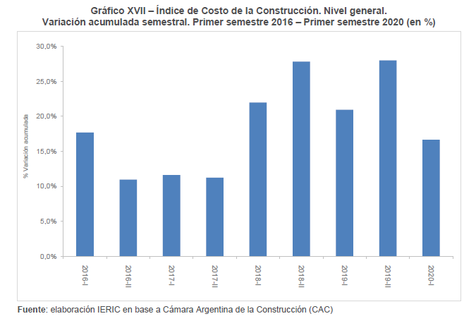

Para hacer frente a los efectos directos de la recesión que ha generado la pandemia el gobierno debió recurrir a una expansión fiscal para financiar los gastos extraordinarios, que al no poder financiarse con recursos corrientes ni colocando deuda pública en el mercado nacional o internacional. Sin embargo, la cuarentena hace que la velocidad de circulación del dinero sea baja y que por eso la emisión monetaria no se traduzca inmediatamente en inflación. Es por eso que podemos decir que el nivel de precios está controlado por este fenómeno y que eventualmente a medida que se vaya liberando la actividad los niveles de precio tenderán a aumentar en consecuencia.

Según las estimaciones realizadas para el presupuesto nacional del año que viene, el Gobierno prevé que la tasa de inflación decrezca gradualmente desde 32% interanual que terminará este año, a 28% en 2021. A su vez, para 2022 se proyecta un alza de precios del 24%, y del 20% en 2023, con un desvío de 3 puntos porcentuales al alza o a la baja entre 2021 y 2023.

#### P.B.I.

El valor agregado del sector construcción presenta mayores fluctuaciones (procíclicas) que el PBI. Si bien el sector representa actualmente menos del 3% del producto total, se debe tomar en cuenta que es uno de los principales componentes de la inversión agregada (aprox. 50%) y, por lo tanto, dada su característica de bien de capital, fluctúa con mayor amplitud que los componentes que forman parte del consumo.

Según estimaciones preliminares del INDEC la caída interanual del PBI en el primer trimestre de este año será del 5,4% con respecto a igual período de 2019, con una caída del 20,8% del sector de la construcción. El PBI nacional se ubica en los $629.398 millones para ese trimestre contra los $17.239 millones que contribuyó el sector de la construcción, con un aporte que se ubica en los 2,74%.

En este sentido, el gobierno nacional espera un escenario medio de crecimiento del PBI que pase del -12,1% interanual en 2020 a 5,5% el año próximo y desacelerar a 4,5% en 2022 y a 3,5% en 2023, con un desvío de 0,5 puntos porcentuales al alza o a la baja entre 2021 y 2023.

Como conclusión podemos considerar que no es el mejor momento para la industria de la construcción debido al cese de actividades que aún hoy continúa sufriendo debido a las condiciones impuestas por la cuarentena y la recesión económica a nivel local y global. Sin embargo, en el corto plazo representa un atractivo interesante sustentado en la depreciación del peso que presionó al alza el precio de las propiedades en moneda local frente al costo de construcción, generando grandes incentivos para la remodelación de viviendas e inversión en desarrollos inmobiliarios por sobre la compra de propiedades de segunda mano.

A continuación, se presenta el cuadro resumen de los atractivos del factor económico según el modelo de Factores Externos de Hax:

|  |  |  |  |  |  |  |
| --- | --- | --- | --- | --- | --- | --- |
| Factor Económico | Muy Poco Atractivo | Poco Atractivo | Neutro | Atractivo | Muy Atractivo |  |
| Tipo de Cambio |  |  |  |  |  | **Actual** |
|  |  |  |  |  | **Futuro** |
| Inflación |  |  |  |  |  | **Actual** |
|  |  |  |  |  | **Futuro** |
| P.B.I. |  |  |  |  |  | **Actual** |
|  |  |  |  |  | **Futuro** |

### Factores políticos

#### Créditos de vivienda

La posibilidad del acceso a la vivienda está fuertemente ligada a la capacidad de las personas de acceder a créditos hipotecarios que les permitan financiar sus operaciones a 20 o 30 años. Históricamente el nivel de otorgamiento de estos créditos en el país es muy bajo si se lo compara con otros países de la región y el mundo. A pesar del fuerte impulso que tuvieron los préstamos hipotecarios desde 2017, no fue suficiente para acercarse a los demás países de la región en cuanto a penetración. El abrupto fin de la primavera inmobiliaria del segundo semestre de 2018 incrementó aún más la brecha, llegando a niveles de 1,57% en el segundo semestre de 2019.

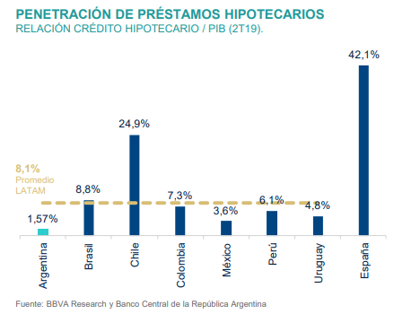

Este año el Ministerio de Desarrollo Territorial lanzó varías líneas de créditos hipotecarios dentro del [Programa Crédito Argentino](https://www.clarin.com/tema/procrear.html)(PROCEAR), que estarán destinadas a la ampliación y a la construcción de viviendas, en el marco de un nuevo relanzamiento del programa. Entre las líneas de crédito disponibles podemos encontrar:

* Mejoramientos Microcréditos: para mejoramientos de terminaciones y arreglos menores. Serán 120 mil créditos personales con tasa fija 24%.
* Mejoramientos Refacción: para refacción general de la vivienda. Son 70 mil créditos personales con tasa fija 24%.
* Mejoramientos sustentables: para realizar intervenciones en la vivienda con el objetivo de incrementar la eficiencia energética. 15 mil créditos con tasa fija 24%.
* Mejoramientos Gas: para realizar instalaciones domiciliarias de acceso a la red de gas hasta tres bocas. 34 mil créditos con tasa fija 16%.
* Línea Ampliación: para ampliaciones de hasta 20 m2 en viviendas existentes. 2 mil créditos hipotecarios. Fórmula Hog.Ar.[4]
* Construcción: para construcción de viviendas de hasta 60 m2 en lote Procrear, municipal o propio. Serán 30 mil créditos hipotecarios. Fórmula Hog.Ar.
* Lotes con Servicios: generación de suelo urbano para familias que no cuentan con terreno. Se adjudicarán 10 mil lotes a través de créditos hipotecarios con fórmula Hog.Ar.
* Desarrollos Habitacionales: desarrollos de edificios de vivienda multifamiliar en contextos urbanos consolidados. 4 mil viviendas. Créditos hipotecarios con fórmula Hog.Ar.
* Desarrollos Urbanísticos: desarrollos urbanísticos y de conjuntos de viviendas en predios Procrear. 10 mil viviendas. Créditos hipotecarios. Fórmula Hog.Ar.

#### Presión Fiscal

En la Argentina, hay más de 800.000 pymes que representan el 99% de las empresas existentes en el país, estás generan el 70 por ciento del empleo formal, según datos del Ministerio de Producción. Si bien esto demuestra la importancia del sector para el desarrollo y crecimiento económico del país, lo cierto es que, según un informe privado, realizado a principio del corriente año y en base a los datos relevados por el Banco Mundial, la Argentina lidera un ránking global que analiza la presión fiscal que sufre la producción. Con un porcentaje total de 106% sobre la ganancia neta para las pequeñas y medianas empresas. Esto implica, en simples palabras que una pyme argentina que paga todos sus impuestos da pérdida.

La presión fiscal en el resto de los países de Sudamérica tiene un promedio de 49% y en los BRICS (Brasil, Rusia, India, China y Sudáfrica) alcanza un promedio de 50%. Muy por debajo de las cifras de la Argentina.

A continuación puede verse el análisis detallado de la composición de las cargas tributarias para una pyme que reside en la Ciudad de Buenos Aires:

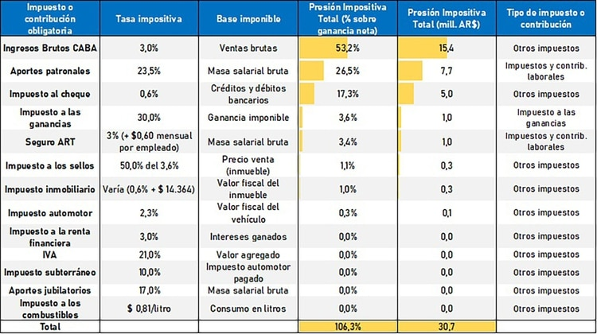

#### Obra Pública

Como se ha mencionado anteriormente la industria de la construcción es una actividad intensiva en la ocupación de mano de obra, lo que se constituye en un factor clave para la definición de políticas públicas que permitan asegurar altos niveles de empleo y, consecuentemente, la estabilidad del sector.

En ese contexto el gobierno nacional avanzó con un plan de obra pública que buscará crear hasta 750.000 nuevos puestos de trabajo entre los años 2020 y 2021, a través de una inversión de 28.000 millones de pesos y acuerdos con pymes, cooperativas, gremios, empresas de servicios públicos, gobiernos locales, mutuales, trabajadores independientes y autoconstrucción.

El objetivo del plan es reactivar al sector de la construcción que sufrió una caída histórica en su actividad en los meses pasados. Esto se logrará a través de la construcción de viviendas, mejoramientos, ampliación, instalación de red de gas natural, desarrollo de núcleos sanitarios y conexiones domiciliarias a la infraestructura pública, lotes con servicios, equipamientos comunitarios y completamientos barriales, que de mejorarán las condiciones del hábitat de las personas.

El programa será implementado por la Secretaría de Hábitat y por la Subsecretaría de Políticas de Suelo y Urbanismo, y se hará de manera gradual en las Provincias y Municipios que se encuentren habilitadas por la autoridad sanitaria y administrativa y siguiendo los protocolos de trabajo establecidos.[5]

#### Ley 13.059

En 2010 fue sancionada en Buenos Aires la ley 13.059 que tiene como finalidad el establecimiento de condiciones de acondicionamiento térmico exigibles en la construcción de los edificios. Esto busca contribuir a una mejor calidad de vida de la población y a la disminución del impacto ambiental a través del uso racional de la energía.

Serán de aplicación obligatoria las normas técnicas del Instituto de Racionalización de Materiales (IRAM) referidas a acondicionamiento térmico de edificios y ventanas.

La utilización de materiales específicos con buenas propiedades de aislación térmica, cumplen con los estándares de la IRAM y producen varias ventajas: economía de energía y la reducción de problemas de humedad.

De acuerdo con la ley 13.059, los materiales utilizados en los muros exteriores deben contener una transmitancia térmica (K) inferior al 0,9. La transmitancia térmica consiste en la cantidad de energía que atraviesa una unidad de superficie de un elemento constructivo.

En la actualidad, los materiales tradicionales utilizados en la construcción de un muro rondan entre 1,2 – 2,00 K. Al aumentar el valor de K, aumenta las pérdidas de calor interno y aumenta los gastos incurridos en energía. Al día de hoy son los sistemas constructivos sustentables los que están mejor diseñados para cumplir con las exigencias de esta ley.

En conclusión, los factores políticos presentan condiciones adversas en el corto plazo pero que mejoraran con el tiempo a través de la reactivación de la obra pública y los créditos hipotecarios.

A continuación, se presenta el cuadro resumen de los atractivos de los factores políticos según el modelo de Factores Externos de Hax:

|  |  |  |  |  |  |  |
| --- | --- | --- | --- | --- | --- | --- |
| Factor Políticos | Muy Poco Atractivo | Poco Atractivo | Neutro | Atractivo | Muy Atractivo |  |
| Créditos de Vivienda |  |  |  |  |  | **Actual** |
|  |  |  |  |  | **Futuro** |
| Presión Fiscal |  |  |  |  |  | **Actual** |
|  |  |  |  |  | **Futuro** |
| Obra Pública |  |  |  |  |  | **Actual** |
|  |  |  |  |  | **Futuro** |
| Ley 13.059 |  |  |  |  |  | **Actual** |
|  |  |  |  |  | **Futuro** |

### Factores ambientales

La construcción tiene un alto impacto sobre el ambiente debido a la utilización de recursos naturales (renovables y no renovables) en grandes cantidades; los altos consumos energéticos antes, durante y después de la ejecución de las obras; la generación de emisiones de CO2 y el vertido al medio ambiente de residuos líquidos, sólidos y gaseosos a los que, en muchos casos, no se efectúa un tratamiento previo pudiendo causar el deterioro de la calidad ambiental del territorio.

#### Contaminación del aire

La contaminación del aire **y** sus alteraciones están asociadas al polvo, el ruido, las emisiones de CO2 como consecuencia de, entre otras actividades, el uso de combustibles fósiles, uso de minerales, realización de excavaciones, corte de taludes y operación de máquinas y herramientas.

El uso de minerales como material de construcción genera finas partículas de polvo durante su proceso de degradación. De acuerdo con el grado de dispersión, algunas de las partículas más duras quedan en suspensión en el aire y no son detenidas por las vías respiratorias superiores de los humanos. Depositándose en la membrana mucosa de la nariz, la tráquea, los bronquios, que despiertan reacciones inflamatorias, con el tiempo alteraciones crónicas y enfermedades como bronquitis, traqueítis y neumonía.

Por otro lado, los combustibles fósiles (carbón, gas y petróleo) que forman parte de las principales fuentes de energía de los procesos de la construcción emiten una combustión que provoca cambios climáticos. Al ser quemados se presenta una liberación de dióxido de carbono a las capas más bajas de la atmósfera donde se forma una barrera que atrapa el calor liberado por la tierra, generando lo que se conoce como efecto invernadero. Entre más dióxido de carbono hay en la atmósfera, más calor se acumula y este calentamiento provoca el cambio climático.

En la Argentina la emisión está regulada por la ley 20.284 sobre contaminación atmosférica, cuya finalidad es la de regular la emisión de gases contaminantes en el aire, esta establece normas que deberán aplicarse a todas las fuentes capaces de producir contaminación atmosférica ubicadas en jurisdicción federal y en la de las provincias que adhieran a la misma.

#### Contaminación del agua

El recurso hídrico está asociado a los movimientos de tierra, excavaciones y eliminación de la cubierta vegetal, generando así alteración de los cuerpos de agua, que en ocasiones son atravesados por la construcción de vías y, en consecuencia, se presenta la modificación de los flujos y calidad de agua.

Por otro lado, el agua de lavado de las obras de construcción contiene una cantidad considerable de sólidos suspendidos, que alteran los sistemas de alcantarillado y plantas de tratamiento.

Lo anterior también está acompañado de los consumos de agua que se presentan en la preparación de materiales, lavado de máquinas y equipos, y en el proceso en general.

En la Argentina la [Ley 25.612](http://www.infoleg.gov.ar/infolegInternet/anexos/75000-79999/76349/norma.htm)  regula la gestión integral de residuos de origen industrial y de actividades de servicio, que sean generados en todo el territorio nacional, ya sean derivados de procesos industriales o de actividades de servicios.

#### Desarrollo sustentable

La forma en que se construyen edificios, la fuente de los materiales, y producir la energía necesaria para su construcción y mantenimiento generan un gran impacto en el medio ambiente. El concepto de construcción sustentable refiere a las diferentes estrategias destinadas a minimizar este impacto de las obras de construcción en todas las fases del ciclo de vida de un edificio. Esto incluye las etapas de planificación, diseño, construcción, renovación, utilización y eliminación o reconstrucción.

No se trata de un nuevo estilo arquitectónico, sino de aplicar una serie de criterios, como la correcta orientación de los ambientes, la elección de los materiales, el tamaño de las aberturas y su protección del sol. Estos criterios se relacionan con el consumo de energía, el uso de fuentes de energía renovables y de materiales y productos de construcción más amigables con el ambiente. También se vinculan con aspectos como la gestión de residuos y de agua, así como con otros factores involucrados en los impactos ambientales de la construcción.

Durante su fase de uso, el consumo de energía de un edificio representa el aspecto ambiental más relevante. Según estudios europeos, esto representa aproximadamente el 40% del total del consumo energético. Este consumo se divide en:

* Calefacción (52-57%)
* Calentamiento de agua (25%)
* Electrodomésticos (11-16%)

El consumo de energía está fuertemente relacionado a la problemática del cambio climático, donde algunas investigaciones indican que un incremento de la eficiencia energética en las construcciones puede reducir las emisiones de los edificios en un 42%.

#### Reciclaje de materiales usados

Los materiales usados en la construcción pueden generar daños a la salud humana, se caracterizan por el cambio en el clima, efectos en la capa de ozono, sustancias que generan cáncer y efectos sobre la respiración, debido a la producción orgánica e inorgánica de sustancias.

En el curso final de la vida útil de la construcción, todos los materiales utilizados a menudo se convierten en escombros, es decir, que grandes cantidades (50%) se presentan en forma de materiales de desecho.

El problema de los residuos de la construcción tiene dos consecuencias importantes. En primer lugar, el impacto ambiental de lo que se arroja al ambiente en términos de pérdida de recursos naturales, contaminación y desechos tóxicos.  
En segundo lugar, el costo adicional originado por el material que se pierde y la mano de obra y energía necesarias en la recolección y transporte para su disposición final.

Por eso el reciclaje de materiales de la construcción es una alternativa para aquellos residuos que quedan en una obra de construcción, renovación o demolición. En este caso los materiales más comunes son cemento, madera, paneles de yeso, tejas de asfalto, pavimento de asfalto, metal y cartón.

En conclusión, el factor ambiental tiene una perspectiva interesante y probablemente se vea muy atractivo para la industria de la construcción orientado a los productos y desarrollos sustentables.

A continuación, se presenta el cuadro resumen de los atractivos de los factores ambientales según el modelo de Factores Externos de Hax:

|  |  |  |  |  |  |  |
| --- | --- | --- | --- | --- | --- | --- |
| Factor Ambientales | Muy Poco Atractivo | Poco Atractivo | Neutro | Atractivo | Muy Atractivo |  |
| Contaminación del aire |  |  |  |  |  | **Actual** |
|  |  |  |  |  | **Futuro** |
| Contaminación del agua |  |  |  |  |  | **Actual** |
|  |  |  |  |  | **Futuro** |
| Desarrollo sustentable |  |  |  |  |  | **Actual** |
|  |  |  |  |  | **Futuro** |
| Reciclaje de materiales usados |  |  |  |  |  | **Actual** |
|  |  |  |  |  | **Futuro** |

### Factores tecnológicos

El sector de la construcción ha tardado un poco más que el resto de los rubros en incorporar intensivamente el uso de la tecnología a sus prácticas, pero en los últimos años se ha dado cuenta de la necesidad de renovar sus métodos y sistemas basados en esta. Estos son algunos de los principales cambios tecnológicos que se están sucediendo en la actualidad:

#### Impresión 3D

La progresiva expansión de los sistemas de impresión 3D aparece potencialmente como un factor destinado a transformar radicalmente los paradigmas predominantes en todos los procesos de producción industrial. En el campo de la arquitectura, la utilización de impresoras 3D para la confección de maquetas ya es un hecho. Mientras que con una técnica artesanal se demoran quizás semanas y se depende de habilidad manual de quien realiza la maqueta, bajo este nuevo modelo el tiempo se reduce a una fracción del necesario y el verdadero reto pasa a estar en el diseño y no en el montaje de la maqueta.

Pero el impacto de este tipo de tecnología no parece quedar reducido a ese contexto. Existen algunas experiencias paradigmáticas que dan una idea de lo que puede significar la incorporación de la impresión 3D al proceso constructivo en sí mismo. Pueden encontrarse casos como el de un estudio de arquitectura holandés que realizó la construcción de una casa utilizando esta tecnología mediante la impresión de las piezas diseñadas en los planos digitales con una mezcla de plástico vegetal y fibra de madera que luego fueron montadas con cemento. Otra novedad en la misma temática ocurrió en Dubái, donde se inauguró un edificio de oficinas funcional de 250 m2 de superficie que demandó un mes desde su anuncio hasta su inauguración.

Aunque la incorporación de la tecnología de impresión en 3D en la construcción por ahora aparece limitado a experiencias en etapa experimental, es posible entrever algunas de sus consecuencias e impactos de extenderse esta tecnología en gran escala. En primer lugar, existe coincidencia que este nuevo modo de construcción, más allá de su implementación específica, significará una reducción de los costos y tiempos implicados en el proceso constructivo. Además, la demanda de mano de obra es significativamente menor a la necesaria para la construcción con el método tradicional. Esto se debe a la automatización del proceso, que sólo requiere la supervisión del personal técnico. No menor tampoco, es su implicancia en términos medioambientales, puesto que aumenta la eficiencia en la utilización de materiales y resulta factible que se incorporen materiales reciclados en gran escala.

#### Big Data e IoT

La tecnología de IoT puede aplicarse en las diferentes etapas del proceso de construcción, ya sea de un edificio o una obra de ingeniería. Ya en la primera fase de cálculo, planificación y diseño de estructuras ofrece grandes ventajas y son enormes sus posibilidades para el posterior trabajo a pie de obra. También es de gran utilidad durante la fase de transporte de materiales y cimentado, en la que su empleo logra mejorar el funcionamiento de la maquinaria utilizada, el traslado de las materias primas y la gestión del stock disponible. Luego, una vez concluidas las obras, puede ser empleada en las tareas de mantenimiento y gestión energética de los edificios.

El uso de sensores conectados en construcción proporciona información actualizada sobre las obras. Estos garantizan la seguridad de los edificios al identificar piezas defectuosas, evitando así desastres posteriores a la finalización de las obras. Su instalación dentro del hormigón es especialmente útil en monumentos y estructuras como son los puentes y túneles. La tecnología IoT permite, además, monitorizar las condiciones ambientales en todo momento, lo que ofrece una enorme ventaja para la protección de materiales durante el periodo de construcción y la prevención de desperfectos, con el consiguiente ahorro de tiempo y dinero.

Por otro lado, el traslado de los materiales es otro de los componentes del sector que se puede beneficiar de la conectividad IoT. El seguimiento GPS de las flotas de vehículos que los transportan y la monitorización de su estado. Esto supone una mejora que contribuye a evitar demoras por averías, evitando así demoras innecesarias en las obras.

Como consecuencia de la extensión de IoT en el sector, cada vez es más común la construcción de [edificios inteligentes](https://iot.telefonica.com/blog/5-beneficios-clave-de-la-automatizacion-en-edificios-inteligentes). Estos edificios hiperconectados tienen capacidad, mediante el uso de diferentes sistemas o tecnologías, de adaptar su funcionamiento a las condiciones existentes en cada momento y permiten la monitorización del estado de la construcción y del entorno (nivel de iluminación, temperatura, presencia de gente, etc.), lo que favorece una gestión energética y de mantenimiento mucho más eficiente, así como una rehabilitación más eficaz de los edificios.[6]

#### BIM

BIM (Building Information Modeling) es una metodología que permite elaborar simulaciones digitales de diseño, gestionando en orden toda la información que debe tener un proyecto arquitectónico. El objetivo de esta tecnología es centralizar toda la información en un único modelo. No solo es un concepto visual del edificio, sino también es su representación en datos, existiendo en todo momento entre ese modelo y la base de datos una vinculación permanente. Si algo cambia en el diseño del modelo, los elementos afectados se actualizan automáticamente, al igual que todos los dibujos y planos que fueron generados por él. Este método transformó la manera de diseñar construcciones en la sociedad actual. Mientras que las aplicaciones de CAD (diseño asistido por computadora) imitan el tradicional proceso de lápiz y papel en 2D, creados a base de elementos sencillos como: líneas, trazos y textos; las aplicaciones BIM imitan el proceso real de la construcción en forma digital. BIM va mucho más allá de 3 dimensiones. Es un método multidimensional que abarca todas las fases del ciclo de vida del edificio o infraestructura.

En la Argentina en el año 2019 se presentó un plan de implementación de metodología BIM en el marco de la obra pública pero que aún no se ha hecho efectivo en su reglamentación.

En conclusión, los factores tecnológicos presentan un atractivo importante considerando que la industria de la construcción comenzó a tecnificarse intensamente en los últimos años y tiene grandes oportunidades de mejoras a nivel de costos, monitoreo, y logística en el largo plazo.

A continuación, se presenta el cuadro resumen de los atractivos de los factores tecnológicos según el modelo de Factores Externos de Hax:

|  |  |  |  |  |  |  |
| --- | --- | --- | --- | --- | --- | --- |
| Factor Tecnológicos | Muy Poco Atractivo | Poco Atractivo | Neutro | Atractivo | Muy Atractivo |  |
| Impresión 3D |  |  |  |  |  | **Actual** |
|  |  |  |  |  | **Futuro** |
| Big Data e IoT |  |  |  |  |  | **Actual** |
|  |  |  |  |  | **Futuro** |
| BIM |  |  |  |  |  | **Actual** |
|  |  |  |  |  | **Futuro** |

### Oportunidades y Amenazas

**Oportunidades**

* Desfasaje en el costo del m2 de construcción con respecto al dólar, con una caída del 51% con respecto a los valores de febrero 2018.
* Lanzamiento del plan PROCREAR con créditos para refacciones, construcción y desarrollos sustentables.
* Reactivación de la obra pública en todo el país con una inversión de 28.000 millones de pesos entre los años 2020 y 2021.
* Mercado con muchas posibilidades de crecimiento, referido al desarrollo sustentable y utilización de productos ecológicos.

**Amenazas**

* Situación económica fluctuante, inflación elevada y caída del PBI.
* Presión tributaria muy elevada.
* Poco conocimiento de los productos sustentables para la construcción por parte del público general.
* La industria desarrolla cada vez más tecnologías y procesos con enfoque al cuidado ambiental, generando así beneficiosas publicidades y preferencia de la sociedad por sus productos.

### Atractivo de la industria

Por todo lo descripto anteriormente, a través de las evaluaciones realizadas utilizando los distintos factores que influyen en la industria, podemos indicar que la industria a la que estamos apuntando tiene un nivel medio de atractivo.

|  |  |  |  |
| --- | --- | --- | --- |
| Atractivo de la Industria | Bajo | Medio | Alto |
| Evaluación General |  |  |  |

## Análisis de la Competencia

### Principales competidores

A continuación, se describe información perteneciente a nuestros competidores directos identificados.

#### Competidor 1: GeoBlock

GeoBlock es una empresa radicada en la provincia de Córdoba, que desde el año 2019 se dedica a la fabricación y venta de ladrillos ecológicos.

La tecnología de fabricación de sus ladrillos se basa en una mezcla de tierra, arena, cemento, cal y agua, que es sometida a una alta presión, dándole forma a los ladrillos que luego se someten a un proceso de curación natural de dos semanas que los deja listos para ser utilizado.

Por otro lado, cuentan con un servicio profesional de arquitectos para el desarrollo de los planos y presupuestación de proyectos, y con una cuadrilla propia para la ejecución de los mismos.



**Datos de la Empresa:**

* Sitio web: <https://www.geoblock.com.es/>
* Mail: geoblock.soluciones@gmail.com
* Teléfono: (+54) 351 399 2033
* Redes Sociales:
  + Facebook: geoblock.construcciones
  + Instagram: @geoblock.construcciones
* Dirección: Domuyo 1805 B° Los Plátanos, Córdoba, Argentina.

#### Competidor 2: Eco Lincoln

Eco Lincoln es una empresa radicada en la localidad de Lincoln, provincia de Buenos Aires, que desde el año 2016 se dedica a la fabricación y comercialización de ladrillos ecológicos construidos con materiales que no deterioran el medio ambiente. Estos proveen excelentes características mecánicas, reflejando óptimos resultados de resistencia a la compresión y a la humedad, así como también a las temperaturas extremas.

Trabajan de manera conjunta con el apoyo de los ministerios nacionales de Ambiente y Desarrollo Sustentable, y de Producción. Desarrollan su actividad mayormente dentro de la provincia, pero han registraron ventas en las provincias de La Pampa y Córdoba.



**Datos de la Empresa:**

* Sitio web: <https://www.ecolincoln.com/>
* Mail: contacto@ecolincoln.com
* Teléfono: 02355 46-3647
* Redes Sociales:
  + Facebook: ecolincoln
* Dirección: Santa Fe 380, Lincoln, Buenos Aires, Argentina.

### Análisis de cadena de valor

#### Cadena de valor propia

**Hestia Soluciones**

**Mayor Valor**

|  |  |  |  |  |  |
| --- | --- | --- | --- | --- | --- |
| **Infraestructura de la Empresa** | * Estructura simple y pequeña. * Enfoque en nuevas tecnologías aplicadas a la gestión y control de costos. * Contará con una planta de producción, donde se fabricarán los ladrillos, dispondrá de un almacén para la materia prima, área de triturado, mixturado, homogeneización y prensado. | | | | |
| **Administración de Recursos Humanos** | * Basados en un Plan de Recursos Humanos que incluye la contratación del personal idóneo para el área de ventas: Ingenieros civiles, arquitectos, técnicos quienes realizarán la visita a los clientes potenciales. * Se dispondrá de técnicos para la capacitación pre o post compra. * Para cada una de las áreas de la empresa se realizará un plan de capacitación anual, personal, de ventas, administrativo, marketing y producción. | | | | |
| **Desarrollo de tecnología** | * Sitio web para el diseño personalizado de proyectos constructivos y venta online. * Sitio web para administración y gestión de la producción que ayude a controlar los costos. | | | | |
| **Compras y Abastecimiento** | * Proveedores de cemento, tierra, arena y pallets. | | | | |
| **Eslabones de apoyo** | **Logística de Entrada** | **Procesos** | **Logística de Salida** | **Marketing y Ventas** | **Post Venta** |
| - Acopio de materiales en planta.  - Registro en la plataforma digital de control de costos. | - Triturado, mixturado y homogeneización de la mezcla.  - Prensado de ladrillos de acuerdo con el molde.  - Fraguado de ladrillos. | - Almacenamiento de productos terminados en pallets y área de productos terminados de la planta.  - Servicio tercerizado de fletes para la entrega de productos. | - Diseño y presupuestación a través de la plataforma web.  - Se realizarán a través de los canales directos:  • Visitas a potenciales clientes.  • Página Web.  • Publicidad en radio y transporte público. | - Asesoramiento y capacitación en obra por parte del personal calificado. Ingenieros, técnicos y obreros de construcción. |

**Eslabones primarios**

#### Cadena de valor Competidor 1: GeoBlock

**GeoBlock**

**Mayor Valor**

|  |  |  |  |  |  |
| --- | --- | --- | --- | --- | --- |
| **Infraestructura de la Empresa** | * Empresa pequeña. * Nueva en el mercado. * Se encuentra en plena etapa de expansión. | | | | |
| **Administración de Recursos Humanos** | * Cuadrillas especializadas para construir los distintos proyectos. * Arquitectos llevan adelante las distintas obras. | | | | |
| **Desarrollo de tecnología** | * Sitio web con catálogo de productos. | | | | |
| **Compras y Abastecimiento** | * Proveedores locales. | | | | |
| **Eslabones de apoyo** | **Logística de Entrada** | **Procesos** | **Logística de Salida** | **Marketing y Ventas** | **Post Venta** |
| -Depósito de materia prima en la planta propia. | - Se agrega cemento a un suelo arenoso homogeneizado.  - Proceso de prensado.  - Curado a la sombra. | - Servicio de flete tercerizado. | -Sitio Web. - Ventas por Mercado Libre.- Redes sociales. - Representantes comerciales en zonas. | - Luego de la venta ofrecen un asesoramiento y capacitación en obra. |

**Eslabones primarios**

#### Cadena de valor Competidor 2: Eco Lincoln

**Eco Lincoln**

|  |  |  |  |  |  |
| --- | --- | --- | --- | --- | --- |
| **Infraestructura de la Empresa** | * Empresa pequeña. * Fuerte relevancia en la zona. * Convenios con gobiernos locales, provinciales y nacionales. | | | | |
| **Administración de Recursos Humanos** | * Personal capacitado. | | | | |
| **Desarrollo de tecnología** | * Sitio web con catálogo de productos.   **Mayor Valor** | | | | |
| **Compras y Abastecimiento** | * Materiales plásticos reciclados de la comunidad de Lincoln. * Arcilla y distintos tipos de cales. | | | | |
| **Eslabones de apoyo** | **Logística de Entrada** | **Procesos** | **Logística de Salida** | **Marketing y Ventas** | **Post Venta** |
| -Depósito de materia prima en la planta propia. | - Homogenización del material reciclado. -Fabricación de los ladrillos. | - Servicio tercerizado de fletes con envíos a Capital Federal, Buenos Aires, La Pampa y Córdoba. | - Revistas especializadas.  - Redes sociales.  - Contacto telefónico.  - Publicidad en eventos deportivos locales.  - Premios por la calidad de sus productos. | - Asesoramiento técnico y profesional. |

**Eslabones primarios**

### Comparación Cadenas de Valor

#### Comparación vs. Competidor 1: GeoBlock

A continuación, realizamos la comparación de la cadena de valor propia respecto a nuestro competidor “GeoBlock”:

|  |  |  |  |  |  |
| --- | --- | --- | --- | --- | --- |
|  | **GRAN DEBILIDAD** | **DEBILIDAD LEVE** | **EQUILIBRADOS** | **FORTALEZA LEVE** | **GRAN FORTALEZA** |
|  |
|  |
|  |
|  |
|  |
|  |
| **Infraestructura de la Empresa** |  |  |  |  |  |
| **Administración de Recursos Humanos** |  |  |  |  |  |
| **Desarrollo de tecnología** |  |  |  |  |  |
| **Compras y Abastecimiento** |  |  |  |  |  |
| **Logística de Entrada** |  |  |  |  |  |
| **Procesos** |  |  |  |  |  |
| **Logística de Salida** |  |  |  |  |  |
| **Marketing y Ventas** |  |  |  |  |  |
| **Servicios Post Venta** |  |  |  |  |  |

**Conclusión:**

Infraestructura de la Empresa: Consideramos que estamos equilibrados en este segmento ya que, al igual que la competencia, contamos una estructura pequeña con poco tiempo de desarrollo en el mercado.

Administración de recursos humanos: Consideramos que estamos en igualdad de condiciones dado que contamos con personal altamente capacitado para llevar adelante el negocio.

Desarrollo de tecnología: Consideramos que tenemos una gran fortaleza en este aspecto dado que ofrecemos a nuestros clientes un canal digital que les permite diseñar sus proyectos constructivos de forma rápida, eficiente y económica.

Compras y Abastecimiento: Consideramos que tenemos una pequeña debilidad con respecto a nuestro competidor dado que cuenta con fidelización de proveedores locales.

Logística de entrada: Consideramos que estamos en igualdad de condiciones con nuestro competidor ya que ambos contamos con plantas de acopio de materiales propias y cercanía con proveedores.

Procesos: Consideramos que estamos en igualdad de condiciones respecto a nuestro competidor dado que ambos hemos desarrollado una cuidadosa segmentación de tareas para maximizar la producción.

Logística de Salida: Consideramos que tenemos una gran fortaleza respecto de nuestro competidor ya que al encontrarnos dentro del área del Gran Buenos Aires podemos abarcar una mayor cantidad de clientes potenciales en un menor radio de acción, y así mejorar los tiempos y costos de envío.

Marketing y Ventas: Ambos contamos con excelente personal capacitado pero nuestro negocio tiene la ventaja de tener un canal digital donde los clientes pueden realizar sus pedidos, por lo que creemos que tenemos una leve ventaja en dicho aspecto.

Servicios Post Venta: Consideramos que estamos en igualdad de condiciones en este aspecto dado que ambos casos comercializamos un producto no muy difundido en el mercado, y es clave, en ese sentido, contar con un servicio de post venta de excelencia para fomentar el conocimiento y aceptación de nuestros productos.

#### Comparación vs. Competidor 2: Eco Lincoln

A continuación, realizamos la comparación de la cadena de valor propia respecto a nuestro competidor “Eco Lincoln”:

|  |  |  |  |  |  |
| --- | --- | --- | --- | --- | --- |
|  | **GRAN DEBILIDAD** | **DEBILIDAD LEVE** | **EQUILIBRADOS** | **FORTALEZA LEVE** | **GRAN FORTALEZA** |
|  |
|  |
|  |
|  |
|  |
|  |
| **Infraestructura de la Empresa** |  |  |  |  |  |
| **Administración de Recursos Humanos** |  |  |  |  |  |
| **Desarrollo de tecnología** |  |  |  |  |  |
| **Compras y Abastecimiento** |  |  |  |  |  |
| **Logística de Entrada** |  |  |  |  |  |
| **Procesos** |  |  |  |  |  |
| **Logística de Salida** |  |  |  |  |  |
| **Marketing y Ventas** |  |  |  |  |  |
| **Servicios Post Venta** |  |  |  |  |  |

**Conclusión:**

Infraestructura de la Empresa: Consideramos que tenemos una leve debilidad dado que el competidor ya tiene desarrollo en el mercado y cuenta con una infraestructura más consolidada.

Administración de recursos humanos: Consideramos que estamos en igualdad de condiciones dado que contamos con personal altamente capacitado para llevar adelante nuestro negocio.

Desarrollo de tecnología: Consideramos que tenemos una gran fortaleza en este aspecto dado que ofrecemos a nuestros clientes un canal digital que les permite diseñar sus proyectos constructivos de forma rápida, eficiente y económica.

Compras y Abastecimiento: Consideramos que tenemos una pequeña debilidad con respecto a nuestro competidor dado que este trabaja con materiales reciclados que son provistos por la comunidad local.

Logística de entrada: Consideramos que tenemos una leve fortaleza en este aspecto ya que, si bien la demanda de la competencia se satisface mayormente con la oferta de insumos locales, estos tienen que trasladarse hasta cada punto de recolección disponible y estos pueden variar dependiendo de la cantidad de residuos generados en cada lugar y período. Dificultando la planificación y coordinación a largo plazo.

Procesos: Consideramos tenemos una leve fortaleza en este aspecto respecto a nuestro competidor dado que hemos desarrollado una cuidadosa segmentación de tareas (triturado, mixturado, homogeneización y prensado) para maximizar la producción.

Logística de Salida: Consideramos que tenemos una gran fortaleza respecto de nuestro competidor ya que al encontrarnos dentro del área del Gran Buenos Aires podemos abarcar una mayor cantidad de clientes potenciales en un menor radio de acción, y así mejorar los tiempos y costos de envío.

Marketing y Ventas: Consideramos que tenemos una leve debilidad en este aspecto ya que la competencia cuenta con premios internacionales otorgados por la calidad de sus productos y publicidad en eventos deportivos locales. Por otro lado, estos no cuentan con un canal digital para realizar sus ventas, por lo que se equilibra un poco en esta consideración.

Servicios Post Venta: Consideramos en dicho aspecto que tenemos una leve fortaleza ya que contamos con un servicio de capacitación en obra que la competencia no posee.

### Fortalezas y debilidades

Luego de realizar un análisis sobre la cadena de valor de los principales competidores, surgen las siguientes fortalezas y debilidades:

**Fortalezas**

* Ofrecemos un canal digital que permite a los clientes diseñar sus proyectos constructivos de forma rápida, eficiente y económica.
* Ubicación estratégica dentro del mapa de la provincia que mejora la logística de salida de productos.
* Servicio preventa y post venta especializado adaptado a las necesidades de cada cliente.
* Publicidad a través de sitio web, redes sociales, eventos y asesoramiento personalizado.

**Debilidades**

* Competidores con experiencia en el mercado.
* Competidores con alianzas estratégicas con proveedores.
* Se requiere inversión en capacitación especial para el manejo y mantenimiento de máquinas, y el servicio post venta.

### Fortaleza del negocio

Por todo lo descripto anteriormente, a través de las evaluaciones realizadas de nuestros competidores directos podemos indicar que el negocio al que apuntamos tiene una fortaleza media.

|  |  |  |  |
| --- | --- | --- | --- |
| Fortaleza del Negocio | Bajo | Medio | Alto |
| Evaluación General |  |  |  |

# Análisis FODA

## Cuadro FODA

|  |  |  |
| --- | --- | --- |
|  | Fortalezas | Debilidades |
| **Análisis Interno** | * Ofrecemos un canal digital que permite a los clientes diseñar sus proyectos constructivos de forma rápida, eficiente y económica. * Ubicación estratégica dentro del mapa de la provincia que mejora la logística de salida de productos. * Servicio preventa y post venta especializado adaptado a las necesidades de cada cliente. * Publicidad a través de sitio web, redes sociales, eventos y asesoramiento personalizado. | * Competidores con experiencia en el mercado. * Competidores con alianzas estratégicas con proveedores. * Se requiere inversión en capacitación especial para el manejo y mantenimiento de máquinas, y el servicio post venta. |
|  | **Oportunidades** | **Amenazas** |
| **Análisis Externo** | * Desfasaje en el costo del m2 de construcción con respecto al dólar, con una caída del 51% con respecto a los valores de febrero 2018. * Lanzamiento del plan PROCREAR con créditos para refacciones, construcción y desarrollos sustentables. * Reactivación de la obra pública en todo el país con una inversión de 28.000 millones de pesos entre los años 2020 y 2021. * Mercado con muchas posibilidades de crecimiento, referido al desarrollo sustentable y utilización de productos ecológicos. | * Situación económica fluctuante, inflación elevada y caída del PBI. * Presión tributaria muy elevada. * Poco conocimiento de los productos sustentables para la construcción por parte del público general. * La industria desarrolla cada vez más tecnologías y procesos con enfoque al cuidado ambiental, generando así beneficiosas publicidades y preferencia de la sociedad por sus productos. |

## Análisis del FODA

**Fortalezas**

Nuestra mayor fortaleza radica en el ofrecimiento de un canal digital a través del cual los clientes pueden diseñar sus proyectos, renderizarlos y presupuestarlos, todo ello de acuerdo con sus propias necesidades y preferencias.

Nuestra ubicación geográfica fue rigurosamente seleccionada para mejorar los costos de los traslados hasta los distribuidores y consumidores finales.

Por otro lado, estamos ofreciendo un servicio especializado de asesoramiento en la preventa y post venta adaptado a las necesidades de cada cliente en particular. Otorgando además la posibilidad de una capacitación en obra para fomentar el conocimiento y la confianza de los clientes en nuestros productos.

Finalmente, la estrategia de publicidad adoptada a través de los diferentes canales nos permitirá aumentar la cartera de clientes y poder hacernos fuertes frente a la competencia.

**Debilidades**

Nuestra debilidad está centrada en que cuando salgamos a competir contra productos sustitutos como el ladrillo hueco encontraremos en el mercado varios competidores con muchos años de experiencia en el rubro. Estos ya han consolidado alianzas estratégicas con los proveedores, con lo cual probablemente estén logrando mejores acuerdos de precios que nosotros en la actualidad.

Por otra parte, al tratarse de una metodología no tan difundida de producción debemos invertir en la capacitación especial del personal para el manejo y mantenimiento de máquinas, y el servicio post venta.

**Oportunidades**

Creemos que existen oportunidades importantes de desarrollo en el sector a partir de las políticas de incentivo que se proponen a nivel nacional y provincial, sin distinción partidaria, a partir del reconocimiento de la necesidad insatisfecha del acceso a la vivienda propia por parte de gran parte de los argentinos.

El mercado tiene una gran posibilidad de crecer en ese sentido, potenciado también por la creciente demanda de la sociedad por soluciones sustentables para la construcción y que la industria nacional no ha sabido atender de forma acabada.

**Amenazas**

Creemos que la situación económica fluctuante, inflación elevada, disminución del PBI y tasa de interés muy volátiles pueden dificultar el crecimiento de la industria y por ende el desarrollo del negocio.

Por otro lado, se tiene poco conocimiento de los productos sustentables y la industria tradicional está desarrollando cada vez más tecnologías y procesos con enfoque al cuidado del ambiente, generando así la preferencia de la sociedad por este tipo de productos.

# Segmentación de Mercado

## Criterios de segmentación

### Rentabilidad

El sector de la venta de ladrillos en la Argentina produce más de tres millones de toneladas de ladrillos al año para abastecer la demanda nacional, esto representa una facturación estimada anual que ronda los 17.900 millones de pesos, lo que equivale aproximadamente al 0,1% del PBI nacional. Por tal motivo creemos que nos encontramos en un mercado altamente rentable y con una posibilidad de crecimiento enorme a futuro a partir del ofrecimiento de productos ecológicos y soluciones sustentables.

### Identificación y mensurabilidad

Una vez realizada la investigación de mercado, podemos aproximarnos a un mercado objetivo y definir el posicionamiento de nuestros productos. Este estará enfocado en personas dentro del territorio del Área Metropolitana de Buenos Aires que no cuenten con una vivienda propia o que cuenten con alguna cuyas características en cuanto a la calidad habitacional sean deficientes.

Según valores relavados por el INDEC en la Encuesta Permanente de Hogares existen 1.731.911 personas en el Gran Buenos Aires, que son inquilinos o arrendatarios de una vivienda, esto representa un total de 640.077 hogares.

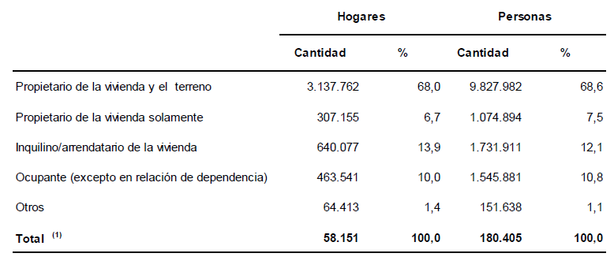

Fuente: Ministerio de Economía de la Provincia de Buenos Aires partir de la Encuesta Permanente de Hogares EPH. INDEC.

Por otro lado, se estima que del total de viviendas casi el 3% presenta condiciones de hacinamiento crítico y alrededor del 14% tiene habitaciones donde conviven 2 o 3 personas, según valores estimados a partir del relevamiento de 6 conglomerados urbanos de la provincia de Buenos Aires en el año 2019.

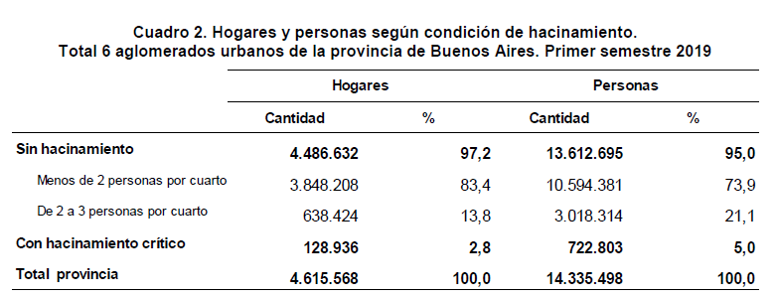

Fuente: Ministerio de Economía de la Provincia de Buenos Aires partir de la Encuesta Permanente de Hogares EPH. INDEC.

Este segmento será considerado dentro de las categorías de ampliaciones y refacciones de nuestro mercado meta.

### Accesibilidad

Dentro de la estrategia de marketing planteada está previsto poder alcanzar concretamente al segmento de mercado apuntado, en base al conocimiento que se tiene sobre los canales que serán adecuados para trabajar con ellos, cómo se los deberá gestionar, y a través de los cuales nuestros potenciales clientes podrán acceder a nuestros productos. Teniendo como principales canales de distribución a los corralones y distribuidores minoristas de materiales para la construcción.

### Capacidad de respuesta

La capacidad de aceptación de nuestros productos en el mercado se basa en el ofrecimiento de una alternativa que permitirá desarrollar soluciones ecológicas, económicas y sustentables para la construcción de viviendas de tipo unifamiliar.

Por otro lado, la depreciación del peso presionó al alza el precio de las propiedades en moneda local frente al costo de construcción, lo que genera grandes incentivos a remodelar las viviendas e invertir en desarrollos inmobiliarios en vez de comprar propiedades de segunda mano.

## Variables de segmentación para consumidores

### Segmentación demográfica

El segmento de mercado al cuál se apunta abarca a las personas entre 25 y 60 años, de ambos sexos. Según estimaciones a partir del censo realizado en el año 2010 en el Área Metropolitana de Buenos Aires existen 7.920.656 personas dentro de este segmento etario.

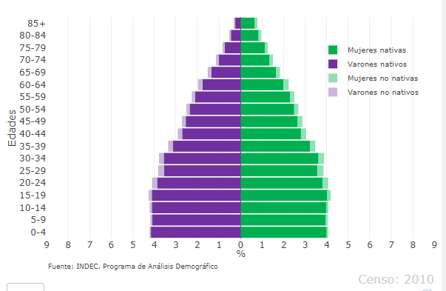

**Distribución porcentual de la población por edades y sexo – INDEC Censo 2010**

A su vez, nos concentramos en las personas dependiendo su estado conyugal lo cual nos indica la posibilidad que tiene una persona de emprender un proyecto constructivo de vivienda propia. En relación con los datos del censo de 2010, del total de 30.211.620 personas de 14 años y más que fueron censadas en viviendas particulares, 16.703.000 (55,3%) conviven en pareja, ya sea que se trate de una unión legal o de una unión consensual.

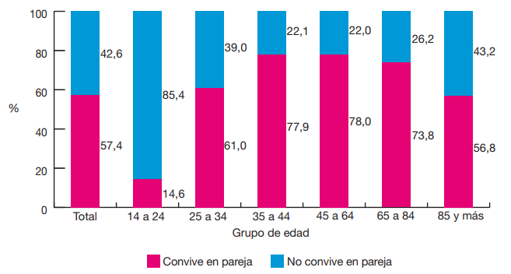

**Varones de 14 años y más en viviendas particulares por grupos de edad, según convivencia en pareja – INDEC 2010**

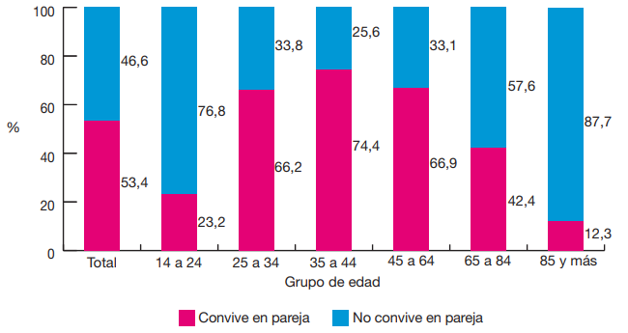

**Mujeres de 14 años y más en viviendas particulares por grupos de edad, según convivencia en pareja – INDEC 2010**

Tomando el porcentaje promedio de convivencia en pareja para hombre y mujeres de entre 25 y 64 años obtenemos un promedio total de 70,73 % que utilizaremos para calcular el tamaño del mercado meta.

Por otro lado, seleccionaremos a aquellos que pertenezcan a la denominada clase media baja o clase baja superior, quienes concentran el 58% de la población total a nivel nacional.

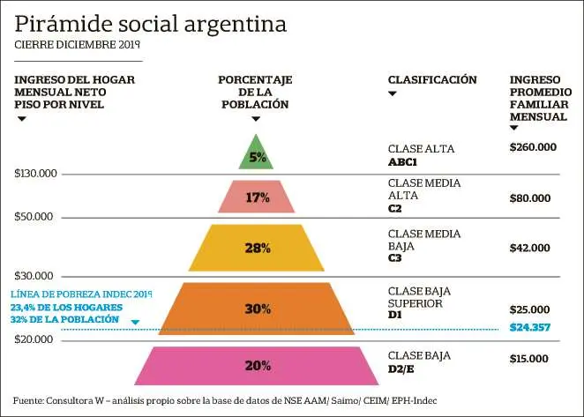

### Segmentación psicográfica

Los productos ofrecidos buscan captar a aquellas personas que estén alquilando una vivienda y quieran acceder a una propia, o aquellos que ya sean propietarios y deseen realizar ampliaciones o mejoras en sus hogares.

Por otro lado, la sustentabilidad es una variable que es tenida en cuenta en la mayoría de las industrias a nivel nacional y mundial. Como se mencionó anteriormente, la construcción se encuentra entre las industrias más contaminantes, ya que consume cantidades significativas de materiales extraídos de la corteza terrestre, a la vez que, sus procesos productivos consumen grandes cantidades de energía y agua. Por esta razón, el acercamiento de la construcción al concepto de sustentabilidad cobra gran relevancia en la actualidad. Es por ello por lo que nuestros productos y soluciones estarán directamente apuntados a personas con estos intereses particulares.

### Segmentación geográfica

La segmentación geográfica se encontrará concentrada en el Área Metropolitana de Buenos Aires ya que es el área urbana más densamente poblada, representando un total del 31,9% sobre la población total del país.

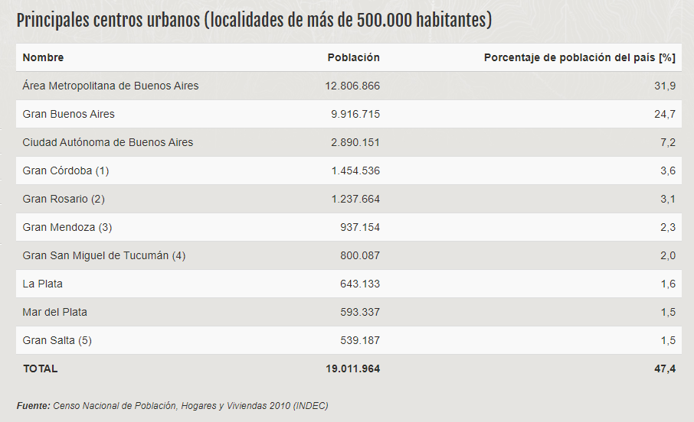

## Mercado Meta

Se ha adoptado una estrategia de mercado meta concentrado, donde se ha seleccionado un nicho de mercado específico para dirigir las actividades de marketing. Donde podremos enfocarnos en entender las necesidades, motivos y satisfacciones de los miembros de este segmento, así como desarrollar y mantener una estrategia de marketing especializada.

El nicho de mercado se compone entonces de aquellas personas que residen en el Área Metropolitana del Gran Buenos Aires, tengan entre 25 y 60 años, estén en pareja, pertenezcan a la clase media baja o clase baja superior, y no cuenten con una vivienda propia o necesiten realizar ampliaciones y/o refacciones.

### Participación en el Mercado

Para poder determinar el tamaño del mercado meta se realizó una investigación apuntando al segmento definido para generar la estrategia de marketing mix adecuada.

A partir del análisis de segmentación en cascada se obtuvo un total de 1.075.526 personas correspondientes con la segmentación total anteriormente especificada.

|  |  |
| --- | --- |
| **Descripción** | **Cantidad de Personas** |
| Población Total AMBA (según proyecciones INDEC) | 16.136.437 |
| Edad de 25 a 64 años AMBA (según proyecciones INDEC) | 7.920.656 |
| Conviviendo en Pareja (70,73 %) (según datos INDEC) | 5.602.280 |
| Nivel Socioeconómico (Segmentos C3 y D1) (58,00 %) | 3.249.322 |
| Inquilinos (12,10 %) | 389.919 |
| Hogares con cuartos de 2 o 3 personas (21,10 %) | 685.607 |
| **Segmento Total** | 1.075.526 |

Se hace una estimación que del total de las 1.075.526 personas identificadas construiran viviendas o harán refacciones en el próximo año solo el 1,00% del total, es decir, 10.755 personas.

Según el análisis del modelo de vivienda unifamiliar de 110,97 m2 construido en Buenos Aires con tecnología tradicional y los precios de los materiales que surgen a partir de los promedios de plaza que se obitienen de una encuesta exclusiva del Diario Clarín de Arquitectura, se obtiene un gasto total en concepto de construcción de $8.781.361 de los cuales $1.539.158 corresponden exclusivamente a gastos de mamposteria.[7]

Por tratarse de viviendas más grande que el promedio de los modelos con los que trabajamos tomaremos la mitad del gasto total en concepto de mampostería, es decir $769.579 el cual asignaremos al grupo de inquilinos, y $153.915 a los hogares con cuatros de 2 o 3 personas en concepto de refacciones o ampliaciones. Los datos anteriormente descriptos nos permiten estimar la rentabilidad del sector y obtener una facturación total promedio, como se detalla a continuación:

|  |
| --- |
| **Mercado Meta** |

|  |  |
| --- | --- |
| Facturación Total | $4.055,8 Millones |
| Cantidad Total de Clientes | 10.755 |
|  | |
| **Participación del Mercado** | **Facturación Promedio** |
| **Primer Año (1,00 %)** | $40.558.297 |
| **Segundo Año (2,00 %)** | $81.116.595 |
| **Tercer Año (3,00 %)** | $121.674.892 |

# Estrategia

## Matriz Atractivo de la Industria / Fortalezas del Negocio

Antes de definir los programas de acción se elaborará la matriz que define el atractivo de la Industria y las fortalezas del negocio, para definir si el desarrollo del presente proyecto representa una oportunidad de inversión atractiva para los distintos interesados.

A partir del análisis realizado se obtuvieron los siguientes resultados:

**Atractivo de la Industria**

|  |  |  |  |
| --- | --- | --- | --- |
|  | Bajo | Medio | Alto |
| Evaluación General |  |  |  |

**Fortaleza del Negocio**

|  |  |  |  |
| --- | --- | --- | --- |
|  | Baja | Media | Alta |
| Evaluación General |  |  |  |

A partir de los resultados obtenidos en los distintos análisis realizados anteriormente podemos ubicar a la empresa en la matriz Atractivo de la Industria-Fortaleza del Negocio de la siguiente manera:

|  |  |  |  |  |  |
| --- | --- | --- | --- | --- | --- |
|  | | **ATRACTIVO DE LA INDUSTRIA** | | | |
|  | | ALTO | MEDIO | BAJO | |
| ALTO | |  |  |  | |
| MEDIO | |  |  |  | |
| BAJO | |  |  |  | |

Para nuestro posicionamiento, la matriz sugiere las siguientes estrategias genéricas:

* Identificar los segmentos de crecimientos
* Especializarse
* Invertir en forma selectiva

Nos basaremos entonces en la estrategia mencionada para desarrollar nuestro plan de acción. Dentro de la misma, se decide identificar los segmentos de crecimiento dentro del mercado de la venta de ladrillos, buscando que la empresa logre así ganar una mayor participación en el mismo. Sosteniendo nuestro desarrollo en la atención de nuestros clientes y la especialización de nuestros productos frente a la oferta actual del mercado.

## Programas generales de acción

### Estrategia de Administración

|  |  |  |  |
| --- | --- | --- | --- |
| PROGRAMA GENERAL DE ADMINISTRACIÓN | | | |
| Descripción | | | |
| Abarca todo el ciclo operativo de la empresa: compras, ventas, pagos, cobranzas, administración contable y de recursos humanos. | | | |
| Directivo Responsable | | | |
| Gerente de Administración | | | |
| Indicadores Claves de Gestión | | | |
| Rentabilidad (%) | | 🡪 | Total de Costos / Total de Ventas |
| Liquidez (%) | | 🡪 | Activo Corriente / Pasivo Corriente |
| Productividad (%) | | 🡪 | Cantidad de Horas Trabajadas / Cantidad de Horas Estimadas |
| Fecha de Inicio y Fin | | | |
| Fecha de Inicio | Marzo 2021 | | |
| Fecha Finalización | Marzo 2023 | | |

### Estrategia de Producción

|  |  |  |  |
| --- | --- | --- | --- |
| PROGRAMA GENERAL DE PRODUCCIÓN | | | |
| Descripción | | | |
| Abarca las estrategias para optimizar todos las rutinas y procesos relacionadas con la producción en fábrica, almacenamiento y logística de la empresa.  Los procesos involucrados tienen como objetivo la fabricación de productos de calidad que permitan cubrir la demanda esperada dentro de un ambiente seguro de trabajo. | | | |
| Directivo Responsable | | | |
| Gerente de Producción | | | |
| Indicadores Claves de Gestión | | | |
| Rotación de Inventario | | 🡪 | Indica el número de veces que rota el stock en el almacén durante un período. |
| Cumplimiento en cantidades de  producción | | 🡪 | Indica la productividad y cumplimiento de metas mensuales. |
| Accidentes leves y accidentes graves | | 🡪 | Evalúa el cumplimiento del Plan de Seguridad del área del negocio. |
| Fecha de Inicio y Fin | | | |
| Fecha de Inicio | Marzo 2021 | | |
| Fecha Finalización | Marzo 2023 | | |

### Estrategia de Tecnología

|  |  |  |  |
| --- | --- | --- | --- |
| PROGRAMA GENERAL DE TECNOLOGÍA | | | |
| Descripción | | | |
| Este programa abarcará las actividades de soporte tecnológico para el negocio tales como el hardware, el software, las telecomunicaciones y la seguridad informática. | | | |
| Directivo Responsable | | | |
| Gerente de Tecnología | | | |
| Indicadores Claves de Gestión | | | |
| Cantidad de operaciones realizadas a través de la plataforma web | | 🡪 | Operaciones Web / Operaciones totales |
| Cantidad de fallas tecnológicas detectadas | | 🡪 | Evalúa la cantidad de defectos detectados en cada período. |
| Mejoras implementadas (%) | | 🡪 | Evalúa el total de mejoras implementadas contra el total de las sugeridas en un período determinado. |
| Fecha de Inicio y Fin | | | |
| Fecha de Inicio | Marzo 2021 | | |
| Fecha Finalización | Marzo 2023 | | |

### Estrategia de Marketing

|  |  |  |  |
| --- | --- | --- | --- |
| PROGRAMA GENERAL DE MARKETING | | | |
| Descripción | | | |
| Tiene como objetivo coordinar las estrategias relativas a la oferta comercial en cuanto a producto, precio, promoción y distribución de las distintas líneas de productos. Que deberán dar a conocer nuestros productos como una nueva alternativa de construcción ecológica, económica y sustentable. | | | |
| Directivo Responsable | | | |
| Gerente de Marketing y Ventas | | | |
| Indicadores Claves de Gestión | | | |
| Cantidad de Ventas por Período | | 🡪 | Evalúa la cantidad de ventas realizadas con respecto al período anterior. |
| Efectividad de publicidad | | 🡪 | Venta por publicidad / costo por publicidad |
| Eficiencia | | 🡪 | Clientes al finalizar el programa / Clientes antes de iniciar el programa |
| Retención de Clientes | | 🡪 | Es el porcentaje de clientes que la empresa puede mantener en un plazo determinado. |
| Posición de la empresa en el mercado | | 🡪 | Mide el posicionamiento de la empresa en el mercado. |
| Fecha de Inicio y Fin | | | |
| Fecha de Inicio | Marzo 2021 | | |
| Fecha Finalización | Marzo 2023 | | |

### Estrategia Comercial

|  |  |  |  |
| --- | --- | --- | --- |
| PROGRAMA GENERAL COMERCIAL | | | |
| Descripción | | | |
| Establece las pautas necesarias para concretar el ciclo de venta que contiene la fuerza de venta, la atención post venta y la atención al cliente. | | | |
| Directivo Responsable | | | |
| Gerente de Marketing y Ventas | | | |
| Indicadores Claves de Gestión | | | |
| Participación en el Mercado | | 🡪 | Evalúa la porción de mercado que ocupa la empresa. |
| Tiempo de Venta | | 🡪 | Tiempo neto de venta / tiempo estimado de venta |
| Satisfacción del cliente | | 🡪 | Evalúa el porcentaje de clientes satisfechos sobre el total encuestado. |
| Fecha de Inicio y Fin | | | |
| Fecha de Inicio | Marzo 2021 | | |
| Fecha Finalización | Marzo 2023 | | |

### Matriz FODA – Programas Generales de Acción

|  |  |  |  |  |  |
| --- | --- | --- | --- | --- | --- |
|  | **PROGRAMAS GENERALES DE ACCIÓN** | | | | |
|  | **ADMINSTRTRACIÓN** | **PRODUCCIÓN** | **TECNOLOGÍA** | **MARKETING** | **COMERCIAL** |
| **Fortalezas** | | | | | |
| Ofrecemos un canal digital que permite a los clientes diseñar sus proyectos constructivos de forma rápida, eficiente y económica. |  |  | **x** | **x** |  |
| Ubicación estratégica dentro del mapa de la provincia que mejora la logística de salida de productos. | **x** | **x** |  |  |  |
| Servicio preventa y post venta especializados adaptado a las necesidades de cada cliente. |  |  |  | **x** | **x** |
| Publicidad a través de sitio web, redes sociales, y asesoramiento personalizado. |  |  | **x** | **x** | **x** |
| **Oportunidades** | | | | | |
| Desfasaje en el costo del m2 de construcción con respecto al dólar, con una caída del 51% con respecto a los valores de febrero 2018. |  |  |  | **x** | **x** |
| Lanzamiento del plan PROCREAR con créditos para refacciones, construcción y desarrollos sustentables. |  |  |  | **x** | **x** |
| Reactivación de la obra pública en todo el país con una inversión de 28.000 millones de pesos entre los años 2020 y 2021. | **x** | **x** |  |  |  |
| Mercado con muchas posibilidades de crecimiento, referido al desarrollo sustentable y utilización de productos ecológicos. | **x** |  |  | **x** | **x** |

|  |  |  |  |  |  |
| --- | --- | --- | --- | --- | --- |
| **Debilidades** | | | | | |
| Competidores con experiencia en el mercado. | **x** |  |  | **x** |  |
| Competidores con alianzas estratégicas con proveedores. | **x** |  |  |  |  |
| Se requiere inversión en capacitación especial para el manejo y mantenimiento de máquinas, y el servicio post venta. | **x** | **x** |  |  |  |
| **Amenazas** | | | | | |
| Situación económica fluctuante, inflación elevada y caída del PBI. | **x** |  |  |  |  |
| Presión tributaria muy elevada. | **x** |  |  |  |  |
| Poco conocimiento de los productos sustentables para la construcción por parte del público general. |  |  |  | **x** | **x** |
| La industria desarrolla cada vez más tecnologías y procesos con enfoque al cuidado ambiental, generando así beneficiosas publicidades y preferencia de la sociedad por sus productos. |  | **x** |  | **x** | **x** |

## Programas específicos de acción

Cada programa general de acción, a su vez será apoyado con un conjunto de programas específicos de acción, que impulsan la realización de las tareas detalladas. Estos programas específicos representan las tareas a ejecutar en el corto plazo, estas deben poder ser identificadas claramente, controladas y evaluadas con precisión.

### Programa Específico de Administración

El Programa de Administración estará compuesto por los siguientes planes específicos:

|  |
| --- |
| **Programas Específicos de Administración** |
| * 5.3.1.1. Programa Específico de Administración de Ventas |
| * 5.3.1.2. Programa Específico de Administración de Compras |
| * 5.3.1.3. Programa Específico de Pagos y Cobranzas |
| * 5.3.1.4. Programa Específico de Gestión Contable y de Recursos Humanos |

#### Programa Específico de Administración de Ventas

|  |  |  |  |
| --- | --- | --- | --- |
| PROGRAMA ESPECÍFICO DE ADMINISTRACIÓN DE VENTAS | | | |
| Descripción | | | |
| Este programa tendrá como objetivo el desarrollo y seguimiento del circuito operativo de administración de ventas dentro de la empresa. | | | |
| Tareas | | | |
| 1. Recepción de pedidos. 2. Control de pedidos realizados contra la lista de precios. 3. Control de pedidos realizados contra la lista de clientes. 4. Verificación del crédito disponible de clientes. 5. Aprobación de pedidos. 6. Aprobación de devolución por pedido defectuoso o en mal estado. 7. Cancelación de pedidos. 8. Asesoramiento preventa y post venta. 9. Diseño y Control del Plan de Administración de Ventas. | | | |
| Directivo Responsable | | | |
| Gerente de Administración (Tarea 9) | | | |
| Equipo de Trabajo | | | |
| * Jefe de Ventas (Tarea 5, 6 y 7) * Analista de Ventas (Tareas 1, 2, 3, 4 y 8) | | | |
| Indicadores Claves de Gestión | | | |
| Ventas mensuales por vendedor | | 🡪 | Evalúa el total de ventas realizadas por cada vendedor dentro del total mensual. |
| Ventas por cliente | | 🡪 | Evalúa el total de ventas realizadas a cada cliente dentro del total. |
| Pedidos Aprobados | | 🡪 | Evalúa el total de pedidos aprobados frente al total de los ingresados. |
| Pedidos defectuosos o en mal estado | | 🡪 | Evalúa la cantidad de pedidos reportados como defectuosos o en mal estado dentro de un período determinado. |
| Fecha de Inicio y Fin | | | |
| Fecha de Inicio | Marzo 2021 | | |
| Fecha Finalización | Marzo 2023 | | |

#### Programa Específico de Administración de Compras

|  |  |  |  |
| --- | --- | --- | --- |
| PROGRAMA ESPECÍFICO DE ADMINISTRACIÓN DE COMPRAS | | | |
| Descripción | | | |
| Este programa tendrá como objetivo el desarrollo y seguimiento del circuito operativo de compras, para la adquisición de materias prima e insumos internos para la producción y las distintas tareas de apoyo. | | | |
| Tareas | | | |
| 1. Recepción de solicitudes de compra. 2. Registro y verificación de autorizaciones y firmas. 3. Registro de proveedores. 4. Selección de proveedores. 5. Solicitud de cotizaciones. 6. Análisis de cotizaciones. 7. Selección de cotización. 8. Emisión de órdenes de compra. 9. Gestión de devoluciones por productos defectuosos o en mal estado. 10. Convenios con proveedores de materia prima e insumos. 11. Diseño y Control del Plan de Administración de Compras. | | | |
| Directivo Responsable | | | |
| Gerente de Administración (Tarea 11) | | | |
| Equipo de Trabajo | | | |
| * Jefe de Compras (Tareas 1, 2, 7, 8, 9 y 10) * Analista de Compras (Tareas 3, 4, 5, 6) | | | |
| Indicadores Claves de Gestión | | | |
| Tiempo promedio de entrega por proveedor | | 🡪 | Evalúa el tiempo promedio de entrega de cada proveedor, tiempo que va desde la confección del pedido hasta el despacho en planta. |
| Calidad de los pedidos recibidos | | 🡪 | Evalúa la cantidad de pedidos recibidos que presentaban defectos o estaban en mal estado, sobre el total de pedidos. |
| Variación de precios por proveedor (%) | | 🡪 | Evalúa las variaciones de precio de cada proveedor con respecto al período anterior. |
| Fecha de Inicio y Fin | | | |
| Fecha de Inicio | Marzo 2021 | | |
| Fecha Finalización | Marzo 2023 | | |

#### Programa Específico de Pagos y Cobranzas

|  |  |  |  |  |
| --- | --- | --- | --- | --- |
| PROGRAMA ESPECÍFICO DE PAGOS Y COBRANZAS | | | | |
| Descripción | | | | |
| Este programa tendrá como objetivo el desarrollo y seguimiento del circuito operativo de pagos y cobranzas. | | | | |
| Tareas | | | | |
| PAGOS   1. Generación de órdenes de pago. 2. Control de legajo del cliente contra la orden de pago. 3. Emisión de cheques. 4. Revisión de órdenes de pago. 5. Firma de cheques. 6. Control de documentación. 7. Registración del archivo de pago. | | | **COBRANZAS**   1. Recepción de facturas. 2. Emisión del listado de cobranzas. 3. Control cronológico e integridad de cobranzas. 4. Actualización del listado de cobranzas. 5. Control de comprobantes de depósito. 6. Control de ingresos completos. 7. Registro de caja y banco. | |
| Directivo Responsable | | | | |
| Gerente de Administración | | | | |
| Equipo de Trabajo | | | | |
| * Jefe de Tesorería (Tareas 3, 4, 5, 9 y 14) * Analista de Pagos (Tareas 1,2, 6, 7, 8,10,11,12 y 13) | | | | |
| Indicadores Claves de Gestión | | | | |
| Índice de Endeudamiento | | 🡪 | | Pasivo Total / Activo Total |
| Plazo promedio de cobranzas | | 🡪 | | Evalúa el promedio de días que transcurren entre la fecha de emisión de las facturas y la fecha en que los clientes pagan. |
| Deuda vencida (%) | | 🡪 | | Evalúa el porcentaje de la deuda total de clientes que se encuentra vencida. |
| Volumen de pagos mensuales | | 🡪 | | Evalúa el total de pagos realizados en el mes contra el promedio registrado del año. |
| Clientes morosos | | 🡪 | | Evalúa la cantidad de cliente morosos sobre el total registrados. |
| Fecha de Inicio y Fin | | | | |
| Fecha de Inicio | Marzo 2021 | | | |
| Fecha Finalización | Marzo 2023 | | | |

#### Programa Específico de Gestión Contable y Recursos Humanos

|  |  |  |  |
| --- | --- | --- | --- |
| PROGRAMA ESPECÍFICO DE GESTIÓN CONTABLE Y RECURSOS HUMANOS | | | |
| Descripción | | | |
| El programa establece todas aquellas tareas relacionadas con el manejo de los estados contable de la empresa y gestión de los recursos humanos. | | | |
| Tareas | | | |
| 1. Registro de bienes adquiridos. 2. Liquidación de haberes. 3. Generación de balances y libro mayor. 4. Reportes al cierre del periodo contable. 5. Registración Contable. 6. Control de balances y libros. 7. Reclutamiento y selección de personal. 8. Gestión Administrativa de personal. 9. Formación y desarrollo de los recursos. 10. Análisis de puestos de trabajo. 11. Gestión de las relaciones laborales y negociaciones con delegados gremiales. 12. Diseño y Control del Plan de Gestión Contable y Recursos Humanos. | | | |
| Directivo Responsable | | | |
| Gerente de Administración (Tarea 11 y 12) | | | |
| Equipo de Trabajo | | | |
| * Analista de Recursos Humanos (Tareas 7,8,9 y 10) * Analista Contable (Tareas 1,2,3,4 y 5) | | | |
| Indicadores Claves de Gestión | | | |
| Liquidez (%) | | 🡪 | Indica en qué proporción las deudas de corto plazo pueden ser cubiertas por el activo corriente. |
| Rentabilidad Neta sobre Ventas (%) | | 🡪 | Es el beneficio neto luego de deducir los costos, gastos e impuestos.  Margen Bruto / Ventas |
| Endeudamiento a corto plazo | | 🡪 | Mide los fondos a corto plazo aportado por los acreedores y lo aportado por la empresa. |
| Endeudamiento a largo plazo | | 🡪 | Mide los fondos a largo plazo aportado por los acreedores y lo aportado por la empresa. |
| Presentismo | | 🡪 | Evalúa el total de días trabajados por cada empleado sobre el total de días hábiles. |
| Indicadores de Eficiencia | | 🡪 | Evalúa el tiempo de fabricación de los ladrillos contra lo estimado. |
| Satisfacción del Cliente | | 🡪 | Con referencia al servicio post venta para saber si los clientes están siendo fidelizados. |
| Fecha de Inicio y Fin | | | |
| Fecha de Inicio | Marzo 2021 | | |
| Fecha Finalización | Marzo 2023 | | |

### Programa específico de Producción

El programa de producción estará compuesto por los siguientes planes específicos:

|  |
| --- |
| **Programas Específicos de Producción** |
| * 5.3.2.1. Programa Específico de Logística |
| * 5.3.2.2. Programa Específico de Fabricación |

#### Programa Específico de Logística

|  |  |  |
| --- | --- | --- |
| PROGRAMA ESPECÍFICO DE LOGÍSTICA | | |
| Descripción | | |
| Este programa tendrá como objetivo el desarrollo y seguimiento del circuito operativo de la logística interna de entrada y salida. Con el objetivo de mejorar la eficiencia de los procesos de recepción y almacenamiento de materia prima e insumos, permitiendo un flujo continuo de los procesos de fabricación. | | |
| Tareas | | |
| 1. Recepción de la materia prima e insumos. 2. Recepción de productos terminados. 3. Verificación del estado de la mercadería ingresada. 4. Registrar el control de inventario. 5. Verificar concordancia entre el control de inventario y el stock físico. 6. Emisión de los pedidos de reaprovisionamiento. 7. Revisación de los niveles de stock mínimo. 8. Optimización del espacio. 9. Preparación de pedidos. 10. Aprobación de pedidos. 11. Reporte de daños y roturas en almacenes. 12. Disponer y difundir los manuales ante emergencias en el sector. 13. Diseño y control del Plan de Logística. | | |
| Directivo Responsable | | |
| Gerente de Logística (Tarea 13) | | |
| Equipo de Trabajo | | |
| * Jefe de Almacenes (Tareas 1, 2, 5, 6, 8, 10 y 12) * Operario de Almacenes (Tareas 3, 4, 7, 9 y 11) | | |
| Indicadores Claves de Gestión | | |
| Rotación de Inventario | 🡪 | Indica el número de veces que rota el stock en el almacén durante un período. |
| Disponibilidad de Stock | 🡪 | Evalúa la cantidad de mercancía que está lista para ser utilizada con respecto al total de mercancía almacenada. |
| Fuera de Stock | 🡪 | Registra la cantidad de veces que se produjeron retrasos en la producción o los pedidos por falta de stock. |
| Precio de Inventario | 🡪 | Evalúa el monto total de los insumos, materia prima y productos que se encuentran disponibles en stock. |

|  |  |
| --- | --- |
| Fecha de Inicio y Fin | |
| Fecha de Inicio | Marzo 2021 |
| Fecha Finalización | Marzo 2023 |

#### Programa Específico de Fabricación

|  |  |  |  |
| --- | --- | --- | --- |
| PROGRAMA ESPECÍFICO DE FABRICACIÓN | | | |
| Descripción | | | |
| Tiene como objetivo asegurar la calidad de los productos, el correcto mantenimiento de la maquinaria y la seguridad de los operarios en planta. | | | |
| Tareas | | | |
| 1. Diseñar, proponer e implementar las estrategias de producción adecuadas a la estructura de la fábrica. 2. Supervisar el trabajo de los operarios en la fabricación de ladrillos ecológicos. 3. Disponer y difundir los manuales ante emergencias en la planta de producción. 4. Verificación del uso adecuado de los implementos y equipos de protección personal. 5. Mantenimiento del inventario de máquinas y herramientas. 6. Registro de controles y mantenimiento de la maquinaria utilizada. 7. Capacitación del personal de planta. 8. Realizar el control de calidad de la materia prima y productos terminados. 9. Aplicar políticas Seguridad e Higiene Industrial para el personal y los equipos. 10. Operar maquinaria, equipos y herramientas industriales para la fabricación de ladrillos ecológicos. 11. Efectuar las reparaciones básicas de la maquinaria a su cargo. | | | |
| Directivo Responsable | | | |
| Gerente de Producción (Tareas 1) | | | |
| Equipo de Trabajo | | | |
| * Jefe de Producción (Tareas 2, 4, 5, 6 y 7) * Operario de Producción (Tareas 10 y 11) * Jefe de Calidad (Tarea 3, 8 y 9) | | | |
| Indicadores Claves de Gestión | | | |
| Cumplimiento en cantidades de producción | | 🡪 | Indica la productividad y cumplimiento de metas mensuales. |
| Accidentes leves y accidentes graves | | 🡪 | Evalúa el cumplimiento del Plan de Seguridad del área del negocio. |
| Cantidad de piezas defectuosas | | 🡪 | Evalúa el total de piezas defectuosas frente al total producidas. |
| Capacidad ociosa | | 🡪 | Indica la cantidad de tiempo que la maquinaria estuvo inhabilitada para su uso por tareas de mantenimiento o reparación. |
| Fecha de Inicio y Fin | | | |
| Fecha de Inicio | Marzo 2021 | | |
| Fecha Finalización | Marzo 2023 | | |

### Programa específico de Tecnología

El programa de tecnología estará compuesto por los siguientes planes específicos:

|  |
| --- |
| **Programas Específicos de Tecnología** |
| * 5.3.3.1. Programa Específico de Hardware |
| * 5.3.3.2. Programa Específico de Software |
| * 5.3.3.3. Programa Específico de Telecomunicaciones |

#### Programa Específico de Hardware

|  |  |  |  |
| --- | --- | --- | --- |
| PROGRAMA ESPECÍFICO DE HARDWARE | | | |
| Descripción | | | |
| Contempla la compra, instalación y mantenimiento de servidores, terminales, UPS, routers y demás componentes de hardware necesarios para el normal desarrollo de las actividades de la empresa. | | | |
| Tareas | | | |
| 1. Diseño y control del plan de infraestructura e implementación de hardware. 2. Manejo de la relación con proveedores. 3. Adquisición de equipos y componentes. 4. Instalación y configuración de equipos y componentes. 5. Mantenimiento de los equipos y componentes. | | | |
| Directivo Responsable | | | |
| Gerente de Tecnología (Tarea 1 y 2) | | | |
| Equipo de Trabajo | | | |
| * Soporte técnico (Tercerizado) (Tareas 3, 4 y 5) | | | |
| Indicadores Claves de Gestión | | | |
| Nivel de obsolescencia de las capacidades tecnológicas | | 🡪 | Indica el grado de obsolescenciade los distintos dispositivos de hardware dentro de la empresa frente a la media del mercado. |
| Disponibilidad del servicio (%) | | 🡪 | Evalúa la cantidad de tiempo que el servicio estuvo disponible sobre el tiempo total asegurado por contrato. |
| Rendimiento del servicio de Help Desk | | 🡪 | Evalúa la cantidad de reclamos resueltos sobre las llamadas totales realizadas en un determinado período de tiempo. |
| Fecha de Inicio y Fin | | | |
| Fecha de Inicio | Marzo 2021 | | |
| Fecha Finalización | Marzo 2023 | | |

#### Programa Específico de Software

|  |  |  |  |
| --- | --- | --- | --- |
| PROGRAMA ESPECÍFICO DE SOFTWARE | | | |
| Descripción | | | |
| Desarrollo de una plataforma web que permita a los clientes diseñar, presupuestar y comprar los materiales necesarios para el desarrollo de sus proyectos constructivos. | | | |
| Tareas | | | |
| 1. Análisis de requerimientos. 2. Determinación del alcance. 3. Diseño. 4. Desarrollo. 5. Pruebas. 6. Implementación. 7. Mantenimiento. 8. Seguimiento de desarrollo. 9. Control y detección de errores. 10. Diseño y control del proyecto en todas sus etapas. | | | |
| Directivo Responsable | | | |
| Gerente de Tecnología (Tarea 10) | | | |
| Equipo de Trabajo | | | |
| * Desarrollo de Software (Tercerizado) (Tareas 1,2,3,4,5,6,7) * Soporte Técnico (Tareas 8 y 9) | | | |
| Indicadores Claves de Gestión | | | |
| Gastos Insumidos / Presupuesto Anual | | 🡪 | Evalúa el gasto actual contra el presupuesto anual destinado al desarrollo de la aplicación. |
| Tasa de Incidencias Reportadas | | 🡪 | Indica la cantidad de incidencias reportadas en un determinado período. |
| Capacidad de respuesta frente a las incidencias reportadas | | 🡪 | Indica el tiempo promedio para resolver las incidencias reportadas. |
| Satisfacción del cliente | | 🡪 | Evalúa el nivel de satisfacción del cliente en base a las encuestas realizadas de forma anónima. |
| Fecha de Inicio y Fin | | | |
| Fecha de Inicio | Marzo 2021 | | |
| Fecha Finalización | Marzo 2023 | | |

#### Programa Específico de Telecomunicaciones

|  |  |  |  |
| --- | --- | --- | --- |
| PROGRAMA ESPECÍFICO DE TELECOMUNICACIONES | | | |
| Descripción | | | |
| Contempla las actividades relacionadas con las comunicaciones que se suceden dentro de las instalaciones de la empresa. | | | |
| Tareas | | | |
| 1. Diseño y control del plan de infraestructura e implementación en telecomunicaciones. 2. Contratación del proveedor de telecomunicaciones. 3. Testeos frecuentes de ancho de banda, tiempo de baja y subida. 4. Asegurar la contingencia a través de la contratación de un servicio especializado. 5. Configuración de equipos para lograr alto porcentaje de disponibilidad. | | | |
| Directivo Responsable | | | |
| Gerente de Tecnología (Tarea 1) | | | |
| Equipo de Trabajo | | | |
| * Soporte técnico (Tareas 2, 3, 4 y 5) | | | |
| Indicadores Claves de Gestión | | | |
| Disponibilidad del servicio (%) | | 🡪 | Evalúa la cantidad de tiempo que el servicio estuvo disponible sobre el tiempo total asegurado por contrato. |
| Tasa de errores de comunicación | | 🡪 | Indica la cantidad de errores de comunicación sobre el total del tiempo disponible. |
| Fecha de Inicio y Fin | | | |
| Fecha de Inicio | Marzo 2021 | | |
| Fecha Finalización | Marzo 2023 | | |

### Programa específico de Marketing

El programa de marketing estará compuesto por los siguientes planes específicos:

|  |
| --- |
| **Programas Específicos de Marketing** |
| * 5.3.4.1. Programa Específico de Producto |
| * 5.3.4.2. Programa Específico de Precio |
| * 5.3.4.3. Programa Específico de Promoción |
| * 5.3.4.4. Programa Específico de Distribución |

#### Programa Específico de Producto

|  |  |  |  |
| --- | --- | --- | --- |
| PROGRAMA ESPECÍFICO DE PRODUCTO | | | |
| Descripción | | | |
| Este programa específico tiene como objetivo realizar las tareas necesarias para entender las demandas cambiantes del mercado, y tratando de atenderla de forma tal que nuestros clientes obtengan un valor agregado a través del ofrecimiento de productos de calidad que satisfagan sus inquietudes y deseos. | | | |
| Tareas | | | |
| 1. Generación de una política de marca. 2. Modificación y creación de productos de acuerdo con las necesidades del mercado. 3. Identificación y relevamiento de las necesidades de los clientes. 4. Confección de encuestas que evalúen el nivel de satisfacción del cliente. 5. Realización de encuestas de satisfacción. 6. Diseño y control de la estrategia de producto. | | | |
| Directivo Responsable | | | |
| Gerente de Marketing (Tarea 6) | | | |
| Equipo de Trabajo | | | |
| * Jefe de Marketing (Tareas 1, 2, 3, 4, y 5) * Analista de Investigación y Desarrollo (Tarea 2) | | | |
| Indicadores Claves de Gestión | | | |
| Crecimiento de las ventas | | 🡪 | Evalúa la eficacia de la política de producto que haya adoptado la empresa. |
| Retención de clientes | | 🡪 | Es el porcentaje de clientes que la empresa puede mantener en un plazo determinado. |
| Fecha de Inicio y Fin | | | |
| Fecha de Inicio | Marzo 2021 | | |
| Fecha Finalización | Marzo 2023 | | |

#### Programa Específico de Precio

|  |  |  |  |
| --- | --- | --- | --- |
| PROGRAMA ESPECÍFICO DE PRECIO | | | |
| Descripción | | | |
| Abarcará la generación de estrategias referidas a la política de precios, evaluación de competidores y proyección de precios. | | | |
| Tareas | | | |
| 1. Análisis de la estructura de costos. 2. Elaboración de la política de precios. 3. Análisis de precios de la competencia. 4. Evaluación de precios de posibles productos sustitutos. 5. Elaboración de una política de descuentos. 6. Diseño y control de la estrategia de precio. | | | |
| Directivo Responsable | | | |
| Gerente de Marketing (Tarea 1) | | | |
| Equipo de Trabajo | | | |
| * Gerente de Administración (Tarea 1) * Jefe de Marketing (Tareas 2, 3, 4 y 5) | | | |
| Indicadores Claves de Gestión | | | |
| Retorno sobre la inversión | | 🡪 | Evalúa las utilidades netas de la empresa después de impuestos sobre los activos totales. |
| Comparación de precios (%) | | 🡪 | Indica la diferencia que existen entre el precio de nuestros productos frente a los de la competencia. |
| Evolución de precios (%) | | 🡪 | Indica la variación interanual de precios de los productos. |
| Fecha de Inicio y Fin | | | |
| Fecha de Inicio | Marzo 2021 | | |
| Fecha Finalización | Marzo 2023 | | |

#### Programa Específico de Promoción

|  |  |  |  |
| --- | --- | --- | --- |
| PROGRAMA ESPECÍFICO DE PROMOCIÓN | | | |
| Descripción | | | |
| Este programa tiene como objetivo influir en la actitud y comportamiento del cliente y el público en general utilizando herramientas como la publicidad, promoción de ventas, relaciones públicas, marketing directo y la venta directa. | | | |
| Tareas | | | |
| 1. Análisis y segmentación de mercado. 2. Elaboración de estrategia de Marketing Directo. 3. Diseño y generación de campañas específicas. 4. Diseño de promociones de venta. 5. Exposiciones en corralones y empresas de venta de materiales para la construcción. 6. Exposición en eventos afines. 7. Diseño y control de la estrategia de promoción. | | | |
| Directivo Responsable | | | |
| Gerente de Marketing (Tarea 2 y 7) | | | |
| Equipo de Trabajo | | | |
| * Jefe de Marketing (Tareas 1, 3, 4, 5 y 6) | | | |
| Indicadores Claves de Gestión | | | |
| Participación de mercado (%) | | 🡪 | Evalúa el potencial crecimiento en el número de clientes. |
| Reconocimiento de productos (%) | | 🡪 | Mide el grado de reconocimiento de los productos ofrecidos frente a aquellos de la competencia. |
| Efectividad de las campañas (%) | | 🡪 | Evalúa el aumento en las ventas de determinado producto a partir de la implementación de alguna de las campañas específicas. |
| Fecha de Inicio y Fin | | | |
| Fecha de Inicio | Marzo 2021 | | |
| Fecha Finalización | Marzo 2023 | | |

#### Programa Específico de Distribución

|  |  |  |  |
| --- | --- | --- | --- |
| PROGRAMA ESPECÍFICO DE DISTRIBUCIÓN | | | |
| Descripción | | | |
| Comprende la generación de estrategias referidas al circuito de distribución de los productos ofrecidos a nuestros clientes. | | | |
| Tareas | | | |
| 1. Definición de canales de distribución de los productos. 2. Detección de costos de distribución. 3. Investigación de beneficios. 4. Generación de informes de experiencias de distribución. 5. Diseño y control de la estrategia de distribución. | | | |
| Directivo Responsable | | | |
| Gerente de Marketing (Tarea 1 y 5) | | | |
| Equipo de Trabajo | | | |
| * Jefe de Marketing (Tareas 2, 3 y 4) | | | |
| Indicadores Claves de Gestión | | | |
| Cantidad de clientes por canal | | 🡪 | Indica la cantidad de clientes que tiene cada uno de los canales utilizados. |
| Costo total por canal (%) | | 🡪 | Evalúa el costo relativo de cada canal frente al total de los utilizados por la empresa. |
| Fecha de Inicio y Fin | | | |
| Fecha de Inicio | Marzo 2021 | | |
| Fecha Finalización | Marzo 2023 | | |

### Programa específico Comercial

El programa comercial estará compuesto por los siguientes planes específicos:

|  |
| --- |
| **Programas Específicos Comercial** |
| * 5.3.5.1. Programa Específico de Ventas |
| * 5.3.5.2. Programa Específico de Post Venta |

#### Programa Específico de Ventas

|  |  |  |  |
| --- | --- | --- | --- |
| PROGRAMA ESPECÍFICO DE VENTAS | | | |
| Descripción | | | |
| Este programa pretende la definición de un plan de acción con objetivos de venta específicos, medibles, alcanzables, relevantes y con un tiempo determinado para su consecución.  Identificando en todo momento el nivel de satisfacción de los clientes con los productos ofrecidos y la evolución del mercado en el que nos desarrollamos. | | | |
| Tareas | | | |
| 1. Análisis de demanda y oferta de materiales ecológicos para la construcción. 2. Puesta en marcha de cada uno de los canales de distribución. 3. Elaboración de un plan de ventas anual para cada línea de productos. 4. Búsqueda de nuevos clientes. 5. Asesoramiento sobre los productos antes y durante la venta. 6. Generación de pedidos. 7. Elaborar informes consolidados de ventas de mensuales. 8. Reuniones semanales para evaluar el progreso de las ventas. 9. Definición de las comisiones por ventas. | | | |
| Directivo Responsable | | | |
| Gerente de Marketing y Ventas (Tarea 1, 3, 7 y 9) | | | |
| Equipo de Trabajo | | | |
| * Analista de Ventas (Tareas 2 y 8) * Representante Comercial (Tareas 4, 5, 6 y 8) | | | |
| Indicadores Claves de Gestión | | | |
| Nivel de ventas concretadas | | 🡪 | Indica la cantidad de ventas realizadas en un período determinado sobre el total previstas. |
| Ventas trimestrales por producto | | 🡪 | Evalúa el nivel de ventas por cada trimestre para cada uno de los productos comercializados. |
| Comisiones por representante | | 🡪 | Evalúa el nivel comisionado por cada uno de los representantes comerciales. |
| Fecha de Inicio y Fin | | | |
| Fecha de Inicio | Marzo 2021 | | |
| Fecha Finalización | Marzo 2023 | | |

#### Programa Específico de Post Ventas

|  |  |  |  |
| --- | --- | --- | --- |
| PROGRAMA ESPECÍFICO DE POST VENTAS | | | |
| Descripción | | | |
| Persigue el objetivo de fidelizar a los clientes y brindar la posibilidad de atraer nuevos. A través del diseño y ejecución de un plan detallado de servicio de post venta en obra para evacuar dudas sobre los productos, atender imprevistos y capacitar a nuestros clientes sobre el método constructivo ecológico. | | | |
| Tareas | | | |
| 1. Control de resultados. 2. Realización de encuestas de satisfacción. 3. Control de estadísticas de satisfacción. 4. Asesoría comercial. 5. Atención de solicitudes y llamados telefónicos. 6. Derivación de solicitudes a representantes comerciales. 7. Elaboración de una política de cambios, devoluciones y garantías del producto en caso de que ocurra algo que no esperaban. 8. Elaboración de planes de servicios de asesoramiento y mantenimiento en obra. | | | |
| Directivo Responsable | | | |
| Gerente de Marketing y Ventas (Tarea 7 y 8) | | | |
| Equipo de Trabajo | | | |
| * Atención al Cliente (Tareas 5 y 6) * Representante Comercial (Tareas 1,2,3 y 4) * Gerente de Producción (Tarea 8) | | | |
| Indicadores Claves de Gestión | | | |
| Satisfacción del Cliente | | 🡪 | Evalúa el nivel de satisfacción de los clientes al respecto de los servicios post venta ofrecidos. |
| Retención de clientes (%) | | 🡪 | Evalúa el porcentaje de clientes que la empresa pudo mantener en un plazo determinado. |
| Cantidad de nuevos clientes | | 🡪 | Índica la cantidad de nuevos clientes con los que se haya establecido lazos comerciales por primera vez. |
| Fecha de Inicio y Fin | | | |
| Fecha de Inicio | Marzo 2021 | | |
| Fecha Finalización | Marzo 2023 | | |

# Plan de Marketing

## Estrategia de Producto

### Descripción general de producto

Nuestra propuesta al mercado se centra en la oferta de soluciones personalizadas para la construcción de viviendas económicas y sustentables. Donde cada cliente podrá diseñar sus proyectos de manera simple y rápida a través de la plataforma digital de la empresa teniendo en cuenta las dimensiones de su terreno, cantidad de convivientes, diseño preferido y presupuesto disponible; logrando así obtener una solución única en base a sus preferencias y necesidades.

Cada solución incluirá todos los ladrillos modulares necesarios para completar cada proyecto en particular. Así como también un set de simples instrucciones para la construcción de las distintas estructuras de muros, vigas y columnas; junto con el detalle sobre la ubicación de las instalaciones de electricidad, agua y gas. Esto permitirá que nuestros clientes puedan llevar a cabo la construcción de sus viviendas sin la necesidad de poseer mayores conocimientos técnicos previos.

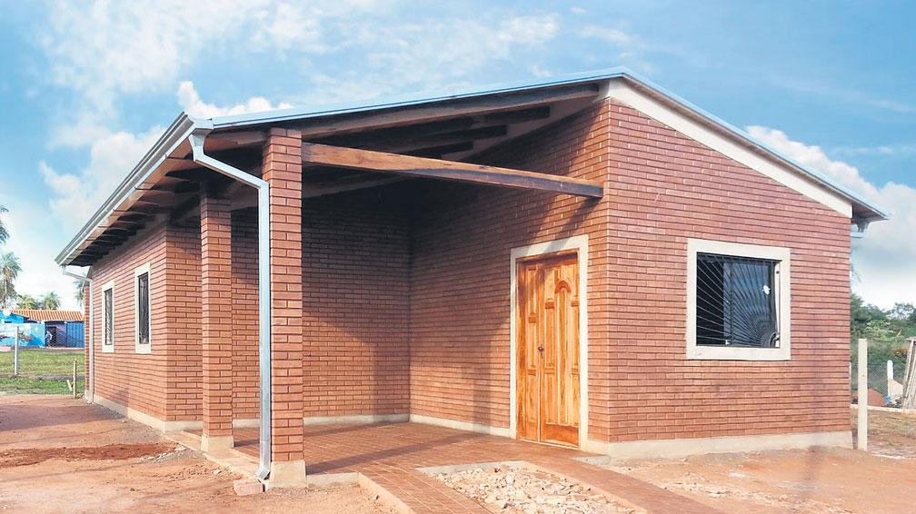

**Ejemplo de Vivienda Terminada**

Los ladrillos pasan por un proceso de fabricación sostenibles, sin quema de combustible ni procesos de horneado, evitando así la tala de árboles y la emisión de gases de efecto invernadero. A su vez los ladrillos están elaborados con cemento, tierra, arena y agua, materiales naturales con una huella de carbono mínima. Estos tienen las siguientes características:

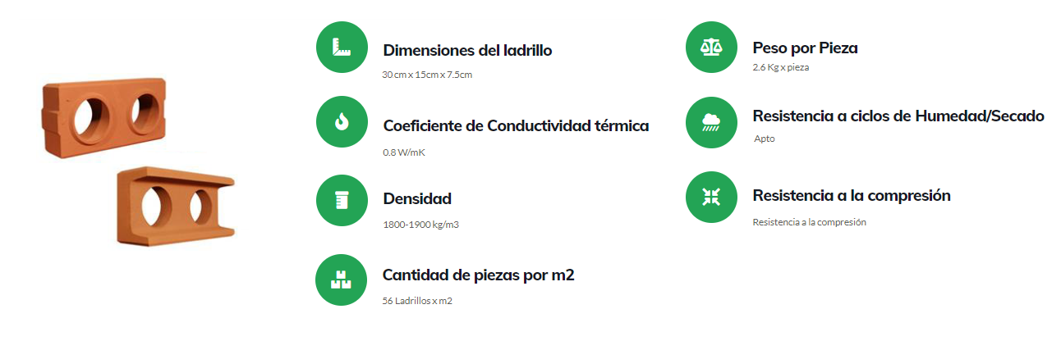

### Producto

#### Tipo de producto

Se comercializarán soluciones constructivas en paquetes cerrados que contendrán los ladrillos necesarios para la construcción de los modelos diseñados, junto con las instrucciones necesarias para su edificación.

Los clientes podrán obtener su diseño personalizado a través de la plataforma web de la empresa a partir de los siguientes modelos de vivienda tipo que proponemos:

**1. Vivienda Tipo de Una Habitación**

El diseño de vivienda tipo con una habitación será de 30 m2 y contará con una sala de estar integrada con la cocina-comedor y un baño, con un diseño de planta como el que se observa a continuación:

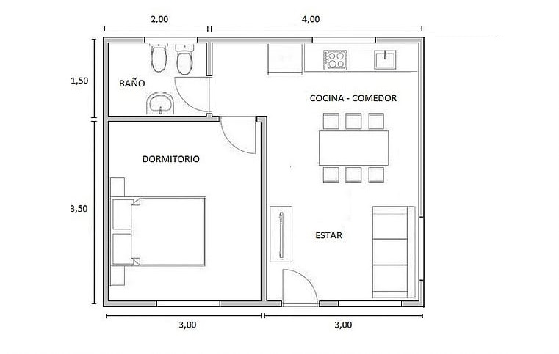

**Vivienda Tipo (1 dormitorio)**

El paquete prearmado contará con los siguientes materiales:

* 4500 ladrillos estándar
* 300 ladrillos macizos
* 100 ladrillos canal
* 700 ladrillos para piso

Esto valores son meramente orientativos y podrán variar según las modificaciones que realice cada cliente sobre el proyecto original.

**2. Vivienda Tipo de Dos Habitaciones**

El diseño de vivienda tipo con dos habitaciones será de 42 m2 y contará con una cocina, un living-comedor y un baño, con un diseño de planta como el que se observa a continuación:

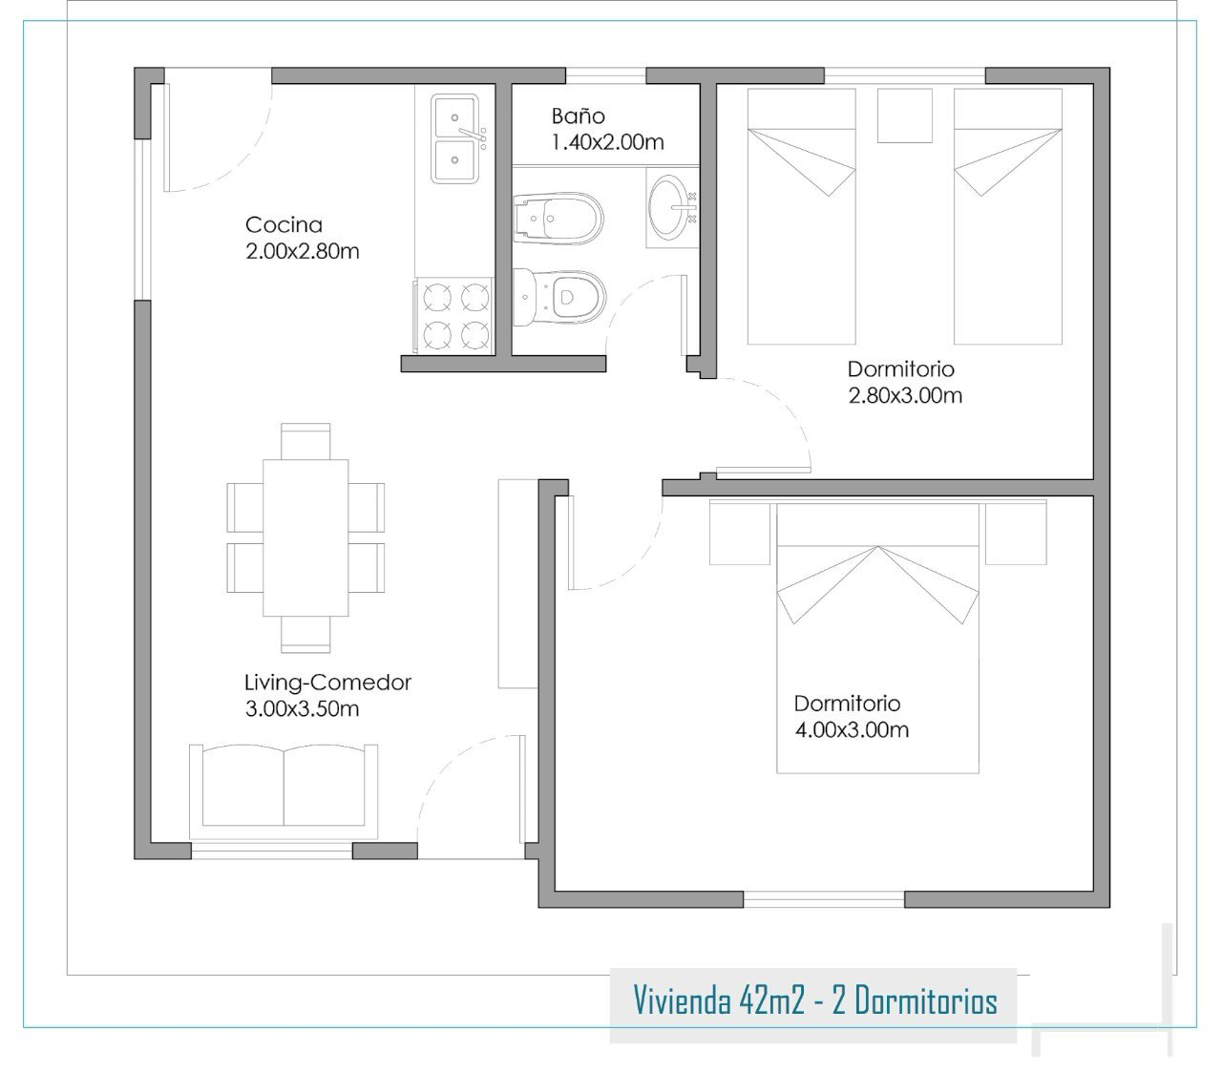

**Vivienda Tipo (2 dormitorios)**

El paquete prearmado contará con los siguientes materiales:

* 6000 ladrillos estándar
* 450 ladrillos macizos
* 150 ladrillos canal
* 950 ladrillos para piso

Esto valores son meramente orientativos y podrán variar según las modificaciones que realice cada cliente sobre el proyecto original.

**3. Vivienda Tipo de Tres Habitaciones**

El diseño de vivienda tipo con tres habitaciones será de 62 m2 y contará con una cocina, un living-comedor y un baño, con un diseño de planta como el que se observa a continuación:

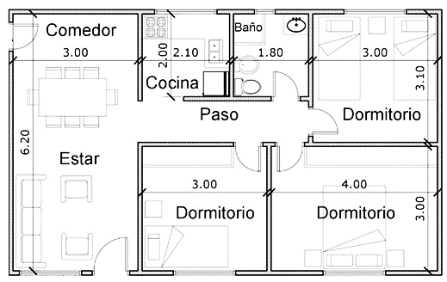

**Vivienda Tipo (3 dormitorios)**

El paquete prearmado contará con los siguientes materiales:

* 8500 ladrillos estándar
* 600 ladrillos macizos
* 200 ladrillos canal
* 1500 ladrillos para piso

Esto valores son meramente orientativos y podrán variar según las modificaciones que realice cada cliente sobre el proyecto original.

Cada una de las soluciones contará con una variedad de cuatro modelos de ladrillos con las siguientes propiedades:

* + Ladrillo estándar: Son los ladrillos estructurales utilizados para instalaciones y columnas. Tienen un tamaño de 30 x 15 x 7,5 centímetros.

Cuenta con un diseño innovador de 4 encajes con 2 agujeros macho y hembra y 2 anclajes en los lados del ancho del ladrillo, que amplían la resistencia de la estructura y permite el rápido establecimiento, colocación y fácil alineación vertical y horizontal de la construcción.





**Ladrillo Estándar**

También son usados para realizar columnas gruesas de igual resistencia a las de hormigón, donde se colocan los hierros o vigas en cada agujero y por cada piso se coloca estribos diagonales (vigas) el cual, será rellenado con mezcla de cemento.

**Columnas empotradas en los ladrillos**

* + Ladrillo macizo: Sirven para terminaciones. Tiene un tamaño de 30 x 15 x 7,5 centímetros.

Existen dos tipos de diseño, uno con dos agujeros hembra en la parte inferior y la superficie plana para las terminaciones de las paredes, y otro con dos agujeros macho en la parte superior y la base plana para las terminaciones de los distintos cerramientos.

* + Ladrillo canal: Ideales para vigas y dinteles, siendo sus dimensiones 30 x 15 x 7,5 centímetros.

Tienen un diseño con 2 agujeros simples y perforación inferior, su principal función es la de permitir la canalización de los hierros o vigas horizontales de esquina a esquina de las paredes y columnas, conductos de los servicios eléctricos e hidráulicos, y reforzar las bases de las ventanas y puertas.



**Ladrillo Canal**

* + Ladrillo para piso: Ladrillo ecológico con menor altura al del tamaño estándar, de forma rectangular sin encajes, con líneas hexagonales en la parte superior que brinda un adorno visual.



**Ladrillo para Piso**

Las características del diseño y procesos de fabricación de nuestros productos otorgan a los clientes los siguientes beneficios:

* Ahorro de material y rapidez de ejecución de las obras. Ya que no se utiliza mezcla para levantar estructuras, y los ladrillos se encastran y pegan unos a otros con adhesivos para cerámicos.
* Mayor rapidez en la ejecución de estructuras portantes. A través de los canales verticales de los ladrillos que se van colocados los hierros y el cemento que servirá de columnas embutidas en la construcción, lo mismo sucederá con las vigas, ya que para ello se utilizarán los ladrillos canal, permitiendo así que encadenados y refuerzos queden dentro de los ladrillos.
* Mayor velocidad en la instalación de los servicios de agua, gas y electricidad. Los mismos conductos de los ladrillos servirán para empotrar las conexiones de los distintos servicios directamente en las paredes.
* No hay necesidad de colocar revoques o revestimiento en las paredes, ya que los ladrillos tienen un perfecto acabado final que permite dejarlos a la vista sin ningún tipo de tratamiento especial.
* Mayor confort térmico y acústico dentro de los espacios construidos. Debido a que los conductos verticales formados en la construcción son en su mayoría abiertos, generando así cámaras de aire que servirán para evitar el ingreso y egreso de calor y sonido.
* Contribuye a la preservación del medio ambiente. Nuestra producción de ladrillos utiliza un proceso de fabricación a través de un sistema de prensado hidráulico que no requiere complejos procesos y costosas maquinarias de amasado, secado y cocción que se utilizan para la fabricación de ladrillos convencionales, y que afectan a la atmósfera con la emisión de CO2 y el consumo de grandes cantidades de agua.

### Líneas y Mezclas del Productos

En lo que respecta a línea de productos, se ofrecen tres líneas diferenciadas. Cada una de las cuales se compone de diferentes tipos de manera de ofrecer a nuestros clientes el producto que mejor se adapte a sus necesidades.

|  |  |  |  |  |
| --- | --- | --- | --- | --- |
|  |  | Amplitud de Productos | | |
|  | **Ladrillos para Paredes y Columnas** | | **Ladrillos para Pisos** | **Soluciones Personalizadas** |
| Profundidad de Productos | | **Tipo Estándar** | | **Para Interiores** | **Vivienda tipo unifamiliar con un dormitorio** |
| **Tipo Macizo** | | **Para Exteriores** | **Vivienda tipo unifamiliar con dos dormitorios** |
| **Tipo Canal** | |  | **Vivienda tipo unifamiliar con tres dormitorios** |

**Mezcla de Productos**

### Ciclo de vida

De acuerdo con el desarrollo de la industria en la que nos desarrollamos y la propuesta innovadora de nuestros productos en materia de sustentabilidad y ecología, que son conceptos relativamente nuevos y con grandes posibilidades de expansión podemos decir que nuestros productos se encuentran en una etapa de crecimiento de su ciclo de vida.

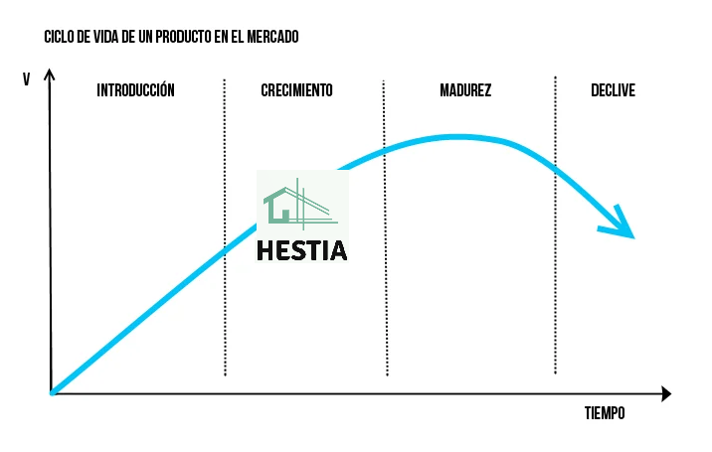

**Ciclo de Vida de Productos**

Nuestros productos se encuentran en la etapa de crecimiento, es decir, un período durante el cual las ventas incrementan a un ritmo creciente. Se pueden sumar nuevos clientes indefinidamente hasta que se alcance la saturación de mercado.

Las estrategias genéricas de marketing para la etapa de crecimiento son las siguientes:

1. Producto: Gran número de modelos; modificaciones frecuentes del producto.
2. Distribución: Gran número de concesionarios; esfuerzos intensivos para establecer relaciones a largo plazo con mayoristas y minoristas.
3. Promoción: Estimular la demanda selectiva; anunciar intensivamente la marca.
4. Fijación de precio: Los precios comienzan a reducirse hasta el final de la etapa de crecimiento como resultado de la presión de la competencia.

Las estrategias de marketing genéricas para la etapa de crecimiento del ciclo de vida de nuestros productos son:

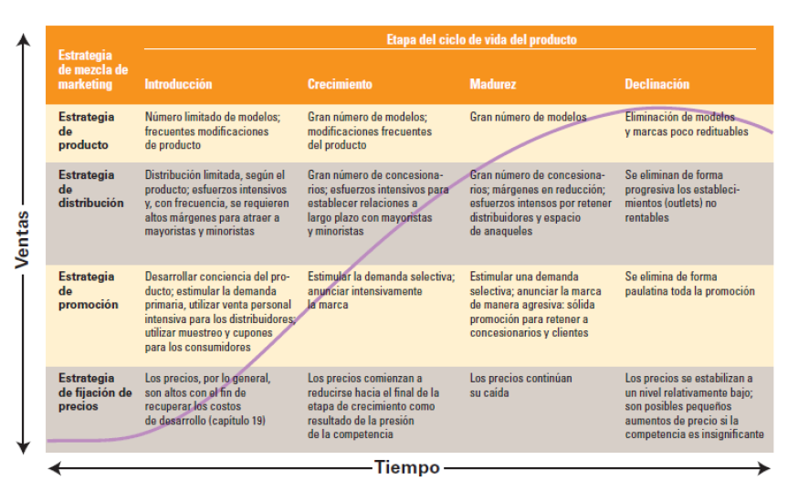

### Marca

#### Descripción general de la Marca

Se ha optado por una estrategia de marca de fabricante, que consiste en el uso de una única marca a nivel corporativo y comercial en todos los productos, se utilizará también para identificar a nuestros clientes externos e internos, creando una imagen de marca fuerte y amplia.

Esto facilitará el desarrollo de una cercana relación de cooperación de largo plazo con el cliente. Esta estrategia ayudará a los clientes a familiarizarse con nuestros productos, contribuyendo al posicionamiento de mercado con gran visibilidad y notoriedad, así como, generar una reducción de costos de comunicación.

#### Logotipo

El logo refleja claramente el nombre de la marca, donde se hace referencia al nombre de la empresa. Se eligió este diseño para demostrar sencillez y una visión agradable de la marca sin generar controversias ni dificultades de interpretación.



En la mitología griega, Hestia, es una diosa que representa todo lo concerniente al calor del hogar y la familia, valores que la empresa busca representar fielmente. Por otro lado, es un nombre sencillo de recordar y que se buscará sea asociado rápidamente con nuestros productos.

#### Registración de la Marca

En lo que respecta al nombre **Hestia Soluciones**, se puede demostrar que no se encuentra ninguna marca vigente en el Instituto Nacional de la propiedad Industrial (INPI), que es el encargado de proteger los derechos de propiedad industrial en la República Argentina y por ende se puede iniciar el trámite de solicitud de registración para proteger la marca.

A continuación, se mostrarán capturas de pantalla de la comprobación en línea de existencia de marca a través del enlace:

<https://portaltramites.inpi.gob.ar/marcasconsultas/busqueda>

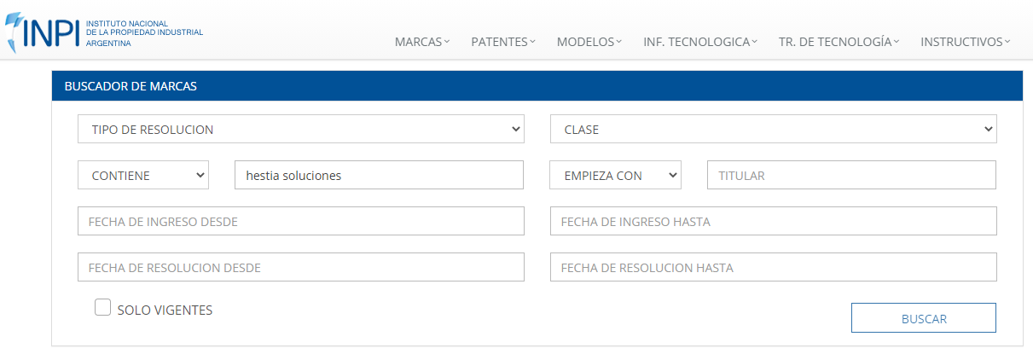

Luego se procede a buscar coincidencias con el primer botón BUSCAR que se encuentra en el formulario, el cuál devolverá el siguiente mensaje:

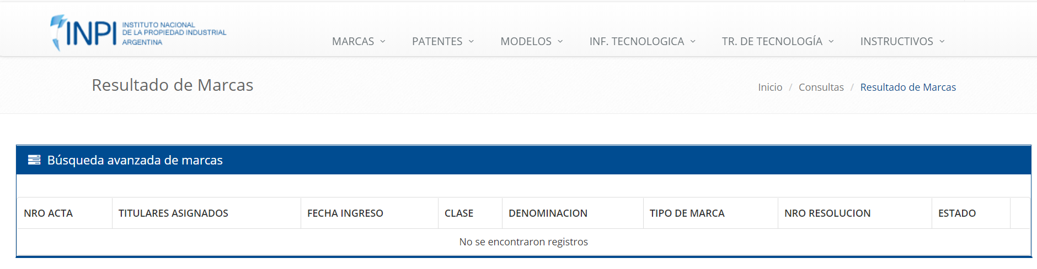

A raíz de esto sabemos que la marca **Hestia Soluciones** no se encuentra registrada y se podrá proceder con el trámite de registración.

#### Registración de la Marca Electrónica

En lo que respecta al dominio de la plataforma en línea, se realiza una previa consulta de disponibilidad en Nic.ar, NIC es una empresa encargada de administrar el dominio de nivel superior .ar, además del registro de nombre de dominio de internet de las personas físicas y jurídicas.

Para consultar la disponibilidad del dominio se realiza la siguiente operación:

Se ingresa a <https://nic.ar/> y en la caja de texto ingresamos el nombre **HestiaSoluciones**, el combo desplegable debería decir **.com.ar.**



Por último cliqueamos en el botón **CONSULTAR** lo que nos dará como resultado que el dominio con el nombre buscado no existe.

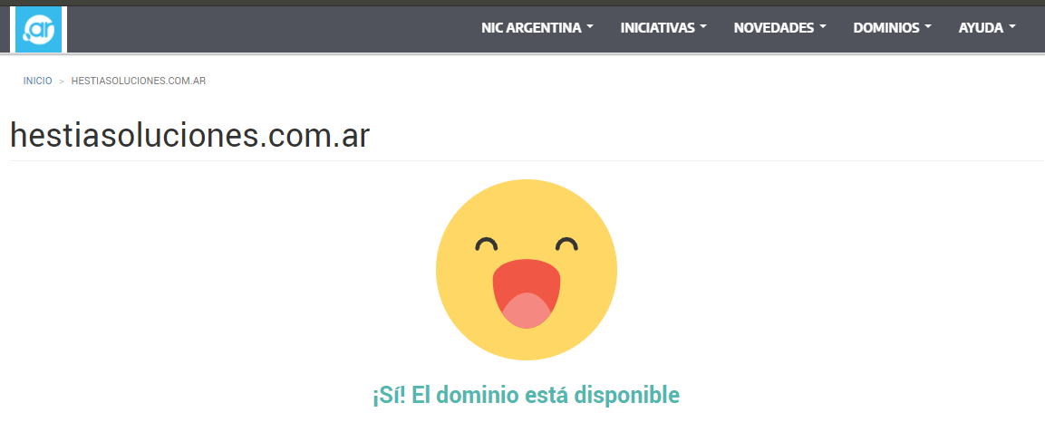

### Packaging

El método de empaquetado elegido para nuestros productos consiste en el uso de pallets de madera de 1,00 metro por 1,20 metros con un envoltorio plástico biodegradable para transportar los productos en los camiones distribuidores.

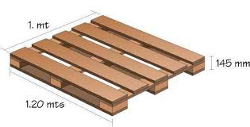

#### Contenido y protección de los productos

Los pallets contendrán un total de trescientos veinte ladrillos listos para ser transportados por el patín hidráulico o autoelevadores eléctricos para el movimiento y carga de los productos.

#### Facilidad de uso y distribución

#### Facilidad de uso

Los ladrillos estarán listos para su utilización una vez descargados del camión, estos se colocan con adhesivo para cerámico (se necesitan 2,5 Kg. aprox. por m2).

#### Facilidad de distribución

Por las características de su empaque los ladrillos están listo para su distribución una vez despachados desde la fábrica, estos pueden ser cargados fácilmente con un brazo hidráulico desde y hacia los camiones.

#### Garantías

Se ofrecerá una garantía de quince días para reportar roturas y daños en los productos, y el cliente podrá optar por reclamar el reembolso o el reenvío del pedido.

## Estrategia de Precio

### Análisis de precio

#### Costos fijos

Los costos fijos asociados a la producción y comercialización de nuestros productos discriminados por área de afectación son los siguientes:

|  |  |  |  |  |
| --- | --- | --- | --- | --- |
| Tipo de Costo | Administración | Producción | Marketing y Ventas | Tecnología |
| Alquiler de Fábrica | **X** | **X** | **X** |  |
| Impuestos Municipales | **X** |  |  |  |
| Servicio eléctrico | **X** | **X** | **X** | **X** |
| Servicio de agua | **X** | **X** | **X** | **X** |
| Telefonía móvil | **X** |  | **X** |  |
| Telefonía fija e internet | **X** | **X** | **X** | **X** |
| Papelería, útiles de oficina, toner, tintas, etc. | **X** |  | **X** | **X** |
| Seguridad |  | **X** |  |  |
| Limpieza | **X** | **X** | **X** |  |
| Movilidad personal ventas |  |  | **X** |  |
| Equipos de protección para los operarios |  | **X** |  |  |
| Seguro de fábrica |  | **X** |  |  |
| Mantenimiento y repuestos de maquinaria y equipos |  | **X** |  |  |
| Sueldos y Cargas Sociales | **X** | **X** | **X** |  |
| Soporte Técnico |  |  |  | **X** |
| Publicidad Online |  |  | **X** |  |
| Publicidad Offline |  |  | **X** |  |

#### Costos variables

Los costos variables representan los costos asociados al nivel de actividad que se sucedan a lo largo de la operatoria del negocio, si los pedidos aumentan los costos variables los acompañaran. Estos se detallan a continuación:

|  |  |  |  |  |
| --- | --- | --- | --- | --- |
| Tipo de Costo | Administración | Producción | Marketing y Ventas | Tecnología |
| Gastos de flete y transporte para distribución |  | **X** |  |  |
| Pallets |  | **X** |  |  |
| Material biodegradable (Packaging) |  | **X** |  |  |
| Comisiones sobre ventas |  |  | **X** |  |
| Soporte técnico |  |  |  | **X** |
| Compra de Insumos y Materia Prima |  | **X** |  |  |

### Análisis precio competencia

Los competidores analizados (punto 2.2) presentan los siguientes precios por tipo de productos:

|  |  |  |  |  |
| --- | --- | --- | --- | --- |
| Tipo de Producto | Comparación de Precios | | | |
| **GeoBlock** | | **Eco Lincoln** | |
| Ladrillos | Ladrillo Tipo Estándar | $30 por unidad | Ladrillo Tipo Estándar | $25 por unidad |
| Ladrillo Tipo Macizo | $31 por unidad | Ladrillo Tipo Macizo | N/A |
| Ladrillo Tipo Canal | $32 por unidad | Ladrillo Tipo Canal | N/A |

### Análisis sensibilidad del cliente

#### Efectos sensibilidad al precio

#### Efecto precio de referencia

El efecto de la comparación de precios en el caso de nuestros productos será muy importante ya que está apuntado a un público de medios y bajos recursos que están realizando un gasto importante de su dinero, dedicada a la construcción de sus hogares, muchas veces se trata de una inversión de una única vez en la vida. Con lo cual se asume un acabado conocimiento de los valores de mercado, previo análisis de alternativas constructivas y de productos sustitutos como lo son los ladrillos comunes, bloques de cemento, perfilado con estructuras metálicas, entre otros.

#### Efecto de calidad-precio

La calidad de los materiales utilizados para la construcción de muros exteriores está regulada por varias leyes y disposiciones nacionales y provinciales que aseguran que se cumpla con un estándar de calidad de mínima que no dependerá de cada fabricante.

#### Efecto de beneficio final

Para poder reconocer el valor económico, los consumidores deben conocer sus alternativas. Los consumidores son más sensibles al precio cuanto mayor es el precio del producto respecto a los precios de las alternativas percibidas. Podemos asegurar un ahorro de hasta un 30% en el final de obra, y una ejecución muchas más rápidas que con materiales tradicionales.

### Estrategia de precio

Teniendo en cuenta el análisis que se realizó sobre la etapa en que se encuentran los productos ofrecidos, la existencia de competidores y la intención de diferenciarnos de la competencia debido a la calidad de nuestros productos, consideramos que lo mejor es utilizar una **estrategia de precios neutra**.

Esta estrategia consiste en establecer precios similares a los de la competencia directa e intentar diferenciarse por otros medios que no sean el precio. Se descartan estrategias alternativas como la de penetración ya que esta requiere de una gran estructura financiera y es utilizada normalmente por grandes empresas.

### Lista de precios

|  |  |  |
| --- | --- | --- |
| Tipo de Producto | Lista de Precios | |
| **Producto** | **Precio** |
| Ladrillos para Muros y Columnas | Tipo Estándar | $30,00 por unidad |
| Tipo Macizo | $31,00 por unidad |
| Tipo Canal | $32,00 por unidad |
| Ladrillos para Pisos | Para Interiores | $50,00 por unidad |
| Para Exteriores | $40,00 por unidad |
| Soluciones Prediseñadas | Vivienda tipo unifamiliar con un dormitorio | $130.000,00 por unidad |
| Vivienda tipo unifamiliar con dos dormitorios | $180.000,00 por unidad |
| Vivienda tipo unifamiliar con tres dormitorios | $250.000,00 por unidad |

## Estrategia de promoción

### Mix de promoción

#### Publicidad

Nuestra estrategia de promoción contará con un enfoque centrado en nuestras actividades comerciales que ayudarán a que el cliente objetivo conozca, acepte el producto, la marca y el concepto de **Hestia Soluciones** generando un mayor contacto y facilitando a nuestra fuerza de venta que el cliente identifique los atributos y los beneficios como la mejor opción para sus proyectos constructivos.

#### Publicidad Offline

1. Folletos y Catálogos: Esta herramienta se utilizará para explicar los beneficios de los ladrillos ecológicos, contienen la presentación de la empresa, descripción de las fichas técnicas, materia prima, modelos y sus funcionalidades para la comparación de los productos en sus usos y modelos. Estas herramientas apoyarán la labor de introducción del producto y ayudarán a los ejecutivos de ventas en sus visitas a los distintos clientes.

Los materiales detallan toda una serie de información técnica sobre dimensiones, eficiencias, resultados del producto, ahorro de costos y otros aspectos de los ladrillos ecológicos.

**Costo estimado: $50.000,00**

1. Medios de Transporte: La publicidad en medios de transporte es única por su capacidad de alcanzar a una audiencia amplia a través de un área específica y sigue siendo un método sin igual para entregar un mensaje claro de una manera repetida e ineludible.

Nuestra estrategia se centrará específicamente en la publicidad en colectivos y trenes de las zonas urbanas del Gran Buenos Aires que concentran un gran flujo de personas que se encuentran dentro de nuestro público objetivo.

**Costo estimado: $100.000,00 por anuncio + tarifa mensual**

1. Diario impreso: Los medios impresos generan confianza. La sensación de tener alguna información impresa otorga una mayor legitimidad tanto del mensaje que viene como de la empresa que lo realizó, es por esto por lo que se elige este medio para difundir información sobre nuestros productos. Se publicará en forma mensual un cuarto de página durante los meses de mayor estacionalidad de compra de los ladrillos.

**Costo estimado: $15.000,00 por publicación**

1. Radio: Finalmente, para llegar a un número significativo de clientes potenciales se transmitirá un anuncio radial los días lunes, miércoles y viernes entre los horarios de 06:00 hasta las 22:00 horas.

Las principales radios escuchadas en nuestra región de interés, según IBOPE Argentina, son las siguientes:

* + Radio 10 (AM) 8.72%
  + Rock & Pop (FM) 7.77%
  + Radio Mitre (AM) 6.06%

El costo de este canal se calcula de la siguiente manera:

|  |  |
| --- | --- |
| Horario | Valor segundo |
| 05.30 am a 13.00 pm | $ 98.00 |
| 13.00 pm a 18:00 pm | $ 76.00 |
| 18.00 pm a 22:00 pm | $ 63.00 |
| 22.00 pm a 1:00 pm | $ 59.00 |
| Rotativo | $ 74.00 |

Con los siguientes recargos:

1. Horario fijo – HTH. - (mínimo 15 palabras o 10 segundos) 30%
2. Flashes informativos – (mínimo 12 palabras o 10 segundos) 30%
3. El coeficiente de conversión: 1.5 palabras y media, es igual a 1(un) segundo.

Las palabras se contabilizarán según la suma total de cada frase, incluyendo nombres propios, de fantasía, direcciones y teléfonos.

**Costo estimado: $40.000,00 por anuncio**

#### Publicidad Online

1. Página Web Corporativa: Se utilizará el portal web para dar a conocer nuestros ladrillos ecológicos desde el inicio de la comercialización, con un diseño gráfico atractivo, fácil acceso, rápida carga de imágenes e información útil, describiendo a la empresa, datos, ubicación, contacto, atributos de los productos, proceso de fabricación, distribución, modelos e innovaciones de productos, responsabilidad social, entre otros.
2. Posicionamiento Web: Se aprovechará la potencia de los motores de búsqueda en Internet. Para ello se hará la subida y publicación del nombre del sitio y de la empresa en los diferentes motores de búsqueda tales como Google, Yahoo, y Bing, respetando las métricas establecidas que generen un mejor posicionamiento en las búsquedas de temas relacionados. De esta forma los usuarios podrán ubicar el sitio de una manera más directa. Cabe destacar que un 80% de los usuarios inicializa el acceso a internet en los tres buscadores mencionados con anterioridad.
3. Google AdWords: Utilizaremos el servicio de la empresa Google para publicitar nuestros productos a través de los anuncios de AdWords que se muestran junto con los resultados de búsqueda cuando alguien busca en Google utilizando alguna de sus palabras clave.

Los anuncios aparecen en la columna lateral de la página de búsqueda (“Vínculos patrocinados”) pero también pueden aparecer en posiciones diferentes. De esta forma, nuestros anuncios serán vistos por un público que está interesado en lo que ofrecemos.

Google cobra por cada click que se haga sobre nuestro anuncio. Esto constituye a su vez un método de publicidad dinámico ya que el costo se convierte en un reflejo del tráfico ganado en la web a través de su canal.

1. Redes sociales: Por último, un canal fundamental serán las redes sociales. Estos brindan la posibilidad de visibilizar nuestros productos, así como también poder concentrar la promoción en nuestro mercado meta. Para ello utilizaremos las siguientes redes: Facebook, Instagram y YouTube.

A continuación, se mencionan las ventajas del uso de las redes sociales como canal de publicidad:

* + Da la posibilidad de segmentar muy detalladamente y ajustar nuestros clientes ideales.
  + Viralización absoluta de nuestros anuncios.
  + Es económico ya que solo se paga por los clicks obtenidos.
  + Podemos medir los resultados obtenidos: gracias a los informes detallados que entregan las distintas redes, lo que le da la posibilidad de optimizar cada vez más la campaña e incrementar su performance.

Los costos estimados por la utilización de este servicio es el siguiente:

* + **Facebook:**
    - Promoción de publicaciones. Costo: $ 2.500,00 por cada 1000 clicks efectivos.
    - Promoción de “me gusta”. Costo: $ 8.000,00 por cada 1000 me gusta.
  + **Instagram:** Se estima un costo de $10.000,00.
  + **YouTube:** Se estima un costo de $5.000,00.

#### Promoción de ventas

#### Descuentos Iniciales

Se ofrecerá un descuento inicial por única vez que aplicará según los siguientes criterios:

* Compras mayores a 1.000 de ladrillos ecológicos de cualquier modelo hasta un 5% de descuento.
* Compras mayores a 1.500 de ladrillos ecológicos de cualquier modelo hasta un 10% de descuento.
* Compras mayores a 3.000 de ladrillos ecológicos de cualquier modelo hasta un 15% de descuento.

La propuesta de descuento dependerá del ejecutivo de ventas, ya que estos porcentajes son los topes máximos de descuentos, es decir que sus ingresos se basarán en dichos descuentos, donde la diferencia de precios corresponderá en la ganancia total de cada vendedor.

#### Ventas personales

La venta personal es una comunicación directa entre un representante de ventas y uno o más compradores. La venta personal ofrece varias ventajas sobre otras formas de promoción, ya que permiten que el vendedor explique en forma detallada y demuestre los beneficios del producto.

El área comercial recibirá capacitaciones de especialistas externos y entrenamiento interno que será contemplado dentro de un plan de capacitación. El personal de ventas será inicialmente constituido por un arquitecto y dos técnicos en construcción. Estos serán capaces de comunicar, asesorar y cerrar las ventas, identificando las necesidades del mercado y creando la imagen de la empresa en base a los valores corporativos.

Nuestros especialistas brindarán capacitaciones en obra una vez concretadas las ventas para instruir a las personas sobre la colocación de los ladrillos para la construcción de las distintas estructuras y cerramientos, y podrán consultarlos sobra cualquier duda que surja en el proceso.

#### Relaciones públicas

Es fundamental conseguir la difusión de información favorable a través de los medios de comunicación, así como también mejorar la imagen corporativa y la de los servicios a través de las relaciones públicas.

Con el fin de aumentar la presencia de nuestra marca, se buscará generar campañas solidarias como donaciones de materiales a escuelas y hospitales que sean dignas de difusión en las noticias en los medios gráficos. Esto tendrá como fin hacernos visibles en la comunidad y mostrar los valores corporativos de la empresa y la solución sustentable que se ofrece al público.

Por otro lado, nuestros agentes de ventas estarán formados y serán capacitados en temas de necesidad corporativa medioambiental y responsabilidad social para propagar, junto con la venta de los productos, los argumentos y beneficios que nuestros productos les proporcionarán a los clientes.

#### A.I.D.A.

En este punto se analizan todas las estrategias definidas con respecto al impacto que tienen en el concepto de A.I.D.A. (Atención, Interés, Deseo y Acción). Es decir, una estrategia sola por separado no es suficiente para concretar la venta, es necesario contar con un mix de estrategias y cada una de ellas cumple un papel importante en la venta. La siguiente matriz muestra las estrategias antes mencionadas y su participación en el análisis AIDA.

|  |  |  |  |  |  |
| --- | --- | --- | --- | --- | --- |
|  | Atención | | Interés | Deseo | Acción |
| Estrategia de Publicidad | Lo logra a través de la publicidad en medios de transporte y anuncios de radio. | Lo logra a través de nuestro sitio web, y anuncios en redes sociales. | |  |  |
| Promoción de Ventas |  |  | | Lo logra a través del ofrecimiento de bonificaciones y descuentos por grandes compras. |  |
| Ventas Personales |  | Lo logran los agentes de ventas a través de una exposición detallada de los beneficios de nuestros productos. | |  | Lo logra a través de la atención personalizada al cliente por parte de un vendedor capacitado. |
| Relaciones Públicas | Lo logra a través de la difusión en medios gráficos de las campañas solidarias de donación. | Lo logra a través de la difusión de valores corporativos en materia medioambiental y responsabilidad social. | |  |  |

## Estrategia de distribución

### Canales

Hemos seleccionado una ***estructura de canal de distribución minorista*** donde los corralones y comercios de venta de materiales serán nuestros intermediarios minoristas, y desempeñará una función clave en la logística asociada con el alcance geográfico de nuestros productos y la logística asociada con su distribución.

La selección del canal es un proceso complejo ya que se realiza a largo plazo (más allá de que durante el ciclo de vida del producto los canales de distribución puedan cambiar) y requiere que se cumplan objetivos como la eficiencia y entrega de productos en condiciones óptimas.

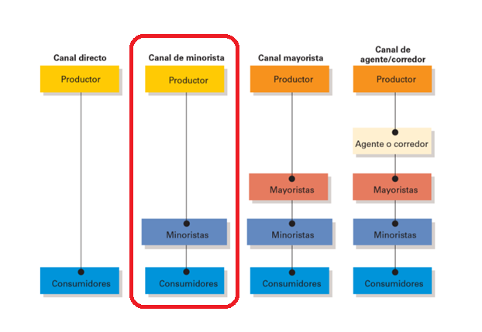

### Funciones de Canal

#### Función de Transacción

Los corralones y comercios de materiales cumplirán, en este caso, la función de contactar a los clientes potenciales más cercanos a su zona geográfica y promover los productos que nos han comprado. Estos coordinarán con los clientes la cantidad de productos, el tipo de transporte que se utilizará para realizar los pedidos y el método de pago y financiación en cada caso.

#### Función de Logística

Por otro lado, cumplirán un rol estratégico en el transporte y clasificación para su distribución física y almacenamiento. Estos deberán asumir el riesgo de mantener un inventario propio de nuestros productos para acotar los tiempos de entrega y mejorar la satisfacción de los clientes.

#### Función de Facilitación

Y, por último, cumplirán la función de recabar información de primera mano acerca de los consumidores finales que nos serán útiles para el diseño de las estrategias de marketing mix que desarrollemos.

También serán de vital importancia a la hora de otorgar créditos y otros servicios financieros para facilitar el flujo de productos a través del canal para el consumidor final.

### Cuarto canal

Al contar con un canal de venta online nuestra empresa contará con los siguientes beneficios:

* Posibilidad de entrada directa a nuestro mercado meta, con la oportunidad de tener una interacción directa con nuestros clientes mediante un canal de consultas online.
* Reducción de costos al no tener que contar con un negocio para la exposición y comercialización de nuestros productos, y por otro lado, el stock se verá reducido ya que gran parte de este está almacenado en los comercios minoristas.
* Posibilidad de recoger datos de los clientes a través de su actividad en línea, es decir a través de historiales, tráfico, cookies, formularios, etc.
* Posibilidad de expandir las ventas por todo el país y ampliar la porción de mercado que abarcará nuestro negocio.

Por otro lado, nuestros clientes obtienen las siguientes ventajas:

* Acceso a nuestros productos de manera inmediata y en línea.
* Servicio de diseño de proyectos y presupuestación en línea.
* Servicio de preventa y postventa online.
* Posibilidad de realizar compras online desde cualquier dispositivo móvil con acceso a internet.

Para evitar un conflicto vertical de canales entre la venta directa al público a través de la plataforma web y los comercios minoristas se ha decidido manejar dos listas de precios, una con precios minoristas y otra mayorista.

### Logística

Los procesos de logística de entrada y salida se especifican a continuación:

**Logística de entrada**

En esta área se realizan las tareas recepción, almacenaje y control de calidad de los insumos y materia prima para la producción, el control de inventario y las devoluciones a los proveedores. Los procesos y políticas relacionadas con nuestra logística de entrada son:

* Proceso de almacenamiento.
* Política de inventarios (stock y rotación).
* Política de abastecimientos.

**Logística de Salida**

Son las tareas de distribución física y entrega del producto a los compradores. En nuestra empresa la logística de salida estará tercerizada. El objetivo de esta decisión radica en la posibilidad de mejorar la productividad a la vez que se alcanza una reducción de costos importante en el proceso. La responsabilidad de la empresa finaliza cuando se hubiesen cargado los productos en los camiones encargados de realizar los traslados hacia el cliente.

# Organización requerida

## Estructura

### Estructura Organizacional

La estructura organizacional seleccionada es de tipo funcional, ya que somos una empresa de manufactura en crecimiento con alrededor de 25 trabajadores. La distribución de los objetivos y tareas se hará por áreas funcionales, lo que permitirá al personal la especialización en distintas tareas y habilidades específicas.

La estructura estará conformada por las siguientes gerencias y departamentos:

1. **Gerencia General**

Es el mayor órgano de gestión y representación de la empresa. Se conforma por el Gerente General; quién se encargará de velar por el cumplimiento de la estrategia general y dirigir las áreas funcionales para concretar la visión de la empresa.

1. **Gerencia de Administración y Finanzas**

Realizará el control de gestión administrativa de compras y ventas, gestión financiera; tesorería y cobranzas. Estará conformada por los siguientes departamentos:

* 1. **Departamento de Administración de Ventas**

Estará encargado de la gestión administrativa de ventas, serán responsables del manejo eficiente de los pedidos de ventas y ayudarán a mejorar la productividad de los representantes de ventas, entre otras tareas estarán encargados de atender y dar seguimiento a todas las consultas de los clientes.

* 1. **Departamento de Administración de Compras**

Estará encargado de la gestión administrativa de compra de insumos y materia prima a los distintos proveedores, en coordinación con las necesidades del área de producción. Se gestionarán los pedidos de presupuesto a los clientes, su aprobación y gestión de pedido hasta la recepción en almacenes.

* 1. **Departamento de Pagos y Cobranzas**

Este departamento se encargará de la gestión de morosos, y funciones asociadas al cobro del servicio. Además, se encargarán de realizar los pagos a proveedores, personal de la empresa, impuestos, etc.

* 1. **Departamento de Contabilidad y RRHH**

La contabilidad de la empresa será tercerizada por un estudio contable. Abarcará todas las tareas financieras y contables de la empresa, es decir recopilar la documentación contable, hacer los asientos que correspondan por cada documento, conciliar con los bancos y revisar las distintas cuentas y saldos para tener la seguridad de que no hubiese registros duplicados o erróneos y liquidar los haberes de los empleados.

Se contará con un sector que se encargará de las tareas de gestión administrativa de los recursos humanos de la compañía y de controlar los registros contables que realizará el staff contable.

1. **Gerencia de Marketing y Ventas**

Será la responsable de planificar y ejecutar la estrategia de marketing y ventas con el objetivo de alcanzar las proyecciones de ventas, participación de mercado y conseguir el posicionamiento deseado. Se conforma de las siguientes áreas:

* 1. **Departamento de Marketing**

Se encargará de planificar y ejecutar los planes de marketing y publicidad para alcanzar los objetivos de posicionamiento de marca, fidelización y retención de clientes, proveedores y socios estratégicos; entre otros.

* 1. **Departamento de Ventas**

El departamento de ventas tendrá como principal objetivo la gestión eficiente de la fuerza de ventas para lograr la venta de los productos fabricados por la empresa. Pero deberá también asumir el rol de planificación, ejecución y control de las actividades para el mejor funcionamiento del área.

1. **Gerencia de Producción**

Es la gerencia encargada de planificar, controlar y ejecutar todos los procesos relacionados con el servicio de producción de una forma eficiente y es el área encargada de producir el producto final de calidad diferenciada con un alto nivel de servicio; utilizando procesos eficientes y seguros para el trabajador.

El Departamento de Calidad se ocupará de asegurar el cumplimiento de la política de la empresa en materia de calidad. Deberá verificar que los objetivos que se han planteado en las etapas previas se cumplan dentro de los plazos previstos y con los recursos que han sido asignados.

Por otro lado, contará con un departamento de logística que contará con un único encargado que estará a cargo la planificación y la gestión del flujo de materiales de la manera más eficaz entre los proveedores y los clientes finales, incluyendo la creación e implementación de sistemas de control y mejora.

1. **Gerencia de Tecnología**

Llevará a cabo las tareas de soporte de todas las tareas ligadas a software, hardware y telecomunicaciones. Además, se encargará de la administración de la plataforma web de la empresa a través de la contratación de un servicio de terceros.

### Cultura

La Cultura Organizacional de una empresa se refiere al cúmulo de creencias, hábitos, valores, actitudes y tradiciones que son compartidos por los colaboradores que conforman la compañía. Esta determina la forma en la que funciona una empresa, y es observable a través de sus estrategias, estructuras y sistemas.

En **Hestia Soluciones** hemos adoptado una cultura organizacional orientada a las personas, debido a que nos centramos en el desarrollo personal y profesional de nuestro equipo de trabajo, fomentando valores sociales, motivación personal y la creatividad.

Nuestro proyecto de triple impacto nos impone el objetivo de impactar positivamente de manera integral en el mundo, esto implica que no solo se generen beneficios en el aspecto social, sino también en lo ambiental y económico.

### Organigrama

## Proceso de toma de decisiones

A la hora de tomar decisiones en la organización se espera que las mismas sean tomadas por los líderes especializados en esta tarea (toma de decisiones principalmente descentralizada) pero que esta decisión sea consensuada con los empleados y no sea arbitraria. Por lo tanto, se tendrán en cuenta los siguientes pasos a la hora de elegir:

* **Identificar y analizar el problema:** encontrar el problema y reconocer que se debe tomar una decisión para llegar a la solución de este. El problema puede ser actual, o potencial, porque se estima que existirá en el futuro.
* **Identificar los criterios de decisión y ponderarlos:** aquellos aspectos que son relevantes al momento de tomar la decisión, es decir aquellas pautas de las cuales depende la decisión que se tome.
* **Definir la prioridad para atender el problema:** la definición de la prioridad se basa en el impacto y en la urgencia que se tiene para atender y resolver el problema.
* **Generar las alternativas de solución:** consiste en desarrollar distintas posibles soluciones al problema. Cuantas más alternativas se tengan va a ser mucho más probable encontrar una que resulte satisfactoria. Técnicas tales como la lluvia de ideas, las relaciones forzadas, la sinéctica, etc son necesarias en esta etapa en la cual es importante la creatividad.
* **Evaluar las alternativas:** se trata de un estudio detallado de cada una de las posibles soluciones que se generaron para el problema, es decir mirar sus ventajas y desventajas, de forma individual con respecto a los criterios de decisión, y una con respecto a la otra, asignándoles un valor ponderado.
* **Elección de la mejor alternativa:** en este paso se escoge la alternativa que según la evaluación conjunta va a obtener mejores resultados para el problema.
* **Aplicación de la decisión:** poner en marcha la decisión tomada para así poder evaluar si la misma fue o no acertada. La implementación probablemente derive en la toma de nuevas decisiones, de menor importancia.
* **Evaluación de los resultados:** después de poner en marcha la decisión es necesario evaluar si se solucionó o no el problema, es decir si la decisión está teniendo el resultado esperado o no. Si el resultado no es el que se esperaba se debe mirar si es porque requiere mayor tiempo para obtener los resultados o si definitivamente la decisión no fue la acertada, en este caso se debe iniciar el proceso de nuevo para hallar una nueva decisión.

## Tratamiento de conflictos

Un conflicto comienza cuando una parte, de modo intencional o no, invade o afecta negativamente algún aspecto psicológico, físico o territorial de la otra parte. El daño puede ser real (objetivamente comprobable) o puede ser solamente percibido por la parte afectada (daño subjetivo).

Es importante destacar no existe un estilo único y óptimo. Es la combinación de ellos y la situación la que representa la tendencia de alcanzar el éxito en la gestión del conflicto.

Los procedimientos para el tratamiento de los conflictos son:

* **Conocimiento:** En esta etapa las partes toman conocimiento de la confrontación, que es uno de los primeros indicios de existencia del conflicto. Se reconocen necesidades o valores incompatibles a través de un posicionamiento. Hay una alta energía emocional en esta etapa: miedo, agresión o ataque o una reacción de autodefensa.
* **Diagnóstico:** En esta etapa se evalúa si el conflicto es de necesidades o valores. Si el conflicto tiene consecuencias concretas y tangibles para las partes, es decir, si afecta el tiempo, dinero, los recursos, entonces es de necesidades. Si ataca el respeto, la imagen profesional, el status, o los intangibles es un conflicto sobre valores.
* **Reducción:** Esta etapa envuelve la reducción del nivel de energía emocional, y la comprensión de las diferencias. Incluye un compromiso de ambas partes para acordar reducir las conductas y actitudes negativas de uno hacia el otro. Consiste en explorar las diferencias y generar respeto mutuo.
* **Solución:** Esta etapa comprende la visualización de las alternativas de soluciones al conflicto, y el establecimiento de acuerdos sobre los cursos de acción posibles, que satisfagan los intereses de ambas partes.

## Análisis de puestos

### Gerencia General

|  |  |  |
| --- | --- | --- |
| Puesto | Gerente General | |
| Descripción | El gerente general se encargará de controlar, dirigir, administrar, organizar, prever y coordinar todas las actividades que señala el objeto social de la empresa (misión y visión). | |
| Tareas | * Definir las funciones y la carga administrativa de cada uno de los trabajadores. * Elaborar el plan de actividades y su ejecución para corto, mediano y largo plazo. * Supervisar la realización de los procesos para la elaboración de ladrillos ecológicos, así como los procesos para su venta. * Buscar las mejores estrategias para cooperación y trabajo mutuo entre los aliados de marketing, clientes, proveedores y empresas. * Crear socios estratégicos en la búsqueda de metas colectivas como compartir tecnología actual, realizar negociaciones de cooperación. * Implementar proyectos de cumplimiento a corto plazo en la empresa. * Revisar e implementar los planes estratégicos y operativos por cada área. | |
| Perfil | Sexo | Indistinto. |
| Edad | 35 a 50 años. |
| Experiencia en el Puesto | Al menos 5 años de experiencia en puestos de liderazgo. Debe tener conocimientos de coaching y administración de empresas. |
| Nivel de Educación | Universitario correspondiente a Administración de empresas o afines. |
| Remuneración Bruta | $250.000 | |

### Gerencia de Administración y Finanzas

|  |  |  |
| --- | --- | --- |
| Puesto | Gerente Administración y Finanzas | |
| Descripción | Administración de los recursos humanos y materiales.  Gestión económica y de personal de los demás departamentos.  Responsable por las funciones de contabilidad general, reportes, tesorería, planeamiento estratégico y financiero y auditoría. | |
| Tareas | * Realizar la supervisión y control de todos los análisis financieros y operaciones contables de la empresa. * Diseñar, instaurar y controlar las estrategias financieras de la empresa. * Coordinar las tareas de contabilidad, tesorería, auditoría externa y análisis financiero. * Realiza estados financieros y registros contables. * Realiza la planilla de remuneraciones. * Optimizar los recursos económicos y financieros necesarios para conseguir los objetivos planteados. * Analizar, definir y dirigir las inversiones de la empresa. * Análisis de costos: cierres contables, mensuales y anuales. * Realizar los análisis de los estados financieros. * Elaboración de reportes financieros para la toma de decisiones. | |
| Perfil | Sexo | Indistinto. |
| Edad | 30-50 años. |
| Experiencia en el Puesto | Experiencia comprobable de 4 años o más, en empresas afines en puestos similares. |
| Nivel de Educación | Graduado de carrera de grado orientada a la gestión (Administración de empresas, contabilidad). |
| Remuneración Bruta | $180.000 | |

|  |  |  |  |
| --- | --- | --- | --- |
| Puesto | | Jefe de Compras y Ventas | |
| Descripción | Se encargará de solicitar cotizaciones, administrar y gestionar las compras y ventas de insumos de la empresa. | | |
| Tareas | * Emitir las solicitudes de compra. * Búsqueda y selección de proveedores. * Emitir las solicitudes de cotizaciones. * Análisis de las propuestas. * Decisión de compra. * Generación de órdenes de compra. * Control de facturación. * Registro contable de compras y ventas. | | |
| Perfil | Sexo | | Indistinto |
| Edad | | 30-50 años |
| Exp. en el Puesto | | Experiencia comprobable de 4 años o más, en empresas a fines en puestos similares |
| Nivel de Educación | | Graduado Carrera de grado orientada a la gestión (Administración de empresas, contaduría). |
| Remuneración de Mercado | $120.000 | | |

|  |  |  |
| --- | --- | --- |
| Puesto | Analista de Compras | |
| Descripción | Encargado de análisis de los diferentes proveedores, comparación de precios y controles administrativos de las compras. | |
| Tareas | * Búsqueda y selección de proveedores. * Análisis de las propuestas. * Generación de órdenes de compra. * Control de facturación. * Generación de presupuestos e informes. | |
| Perfil | Sexo | Indistinto |
| Edad | 25-35 años |
| Exp. en el Puesto | Experiencia de 2 años o más en el sector administrativo/compras |
| Nivel de Educación | Estudiante Carrera de grado orientada a la gestión (Administrador de empresas, contaduría). |
| Remuneración de Mercado | $54.000 | |

|  |  |  |
| --- | --- | --- |
| Puesto | Analista de Ventas | |
| Descripción | Responsable de recopilar y analizar la información sobre ventas, así como de evaluar y predecir las tendencias de los clientes de venta de materiales con el fin de ayudarlos a optimizar sus estrategias de publicidad. | |
| Tareas | * Estudiar y analizar detalladamente los datos de ventas anteriores con el fin de determinar las tendencias de productividad. * Evaluar las metas de ventas actuales. * Examinar el presupuesto de la empresa. * Realizar investigaciones de mercado en las tendencias de la industria relacionadas con las actividades comerciales de la empresa. * Investigar y monitorear la competencia y el mercado. * Completar análisis financieros y reportes sobre la competencia. * Preparar y enviar informes basados en la información recopilada, además de compartir sus conclusiones y recomendaciones con los Gerentes de Ventas, o el Gerente General. * Recopilar y analizar la información de los informes de ventas. * Investigar los cambios actuales en el mercado y en las tendencias. | |
| Perfil | Sexo | Indistinto |
| Edad | 25-35 años |
| Exp. en el Puesto | Experiencia de 2 años o más en el sector administrativo/ventas |
| Nivel de Educación | Estudiante Carrera de grado orientada a la gestión (Administrador de empresas, contaduría, marketing). |
| Remuneración de Mercado | $54.000 | |

|  |  |  |
| --- | --- | --- |
| Puesto | Jefe de Tesorería | |
| Descripción | Responsable del manejo y utilización de efectivo y valores, interviniendo en las operaciones de cobros y pagos que realice la compañía. | |
| Tareas | * Aprobación de pago. * Control de Factura. * Pago. * Contabilización. * Control de recibo. * Gestión de caja chica. * Pago de sueldos y jornales. * Arqueos de caja. | |
| Perfil | Sexo | Indistinto |
| Edad | 30-40 años |
| Exp. en el Puesto | 4 años de experiencia en un puesto similar. |
| Nivel de Educación | Graduado en carrera de Contaduría. |
| Remuneración de Mercado | $120.000 | |

|  |  |  |
| --- | --- | --- |
| Puesto | Analista de Pagos | |
| Descripción | Asistente del jefe de tesorería, encargado de controlar la documentación de los pagos y cobranzas y seguimiento de los cobros pendientes de la empresa. | |
| Tareas | * Emitir recibos a clientes y órdenes de pago a proveedores. * Análisis de cuentas corrientes de clientes y proveedores. * Reclamos de cobranzas a clientes y atención a proveedores por pagos. * Archivo de documentación administrativa. | |
| Perfil | Sexo | Indistinto |
| Edad | 23-35 años |
| Exp. en el Puesto | 2 años de experiencia en un puesto similar. |
| Nivel de Educación | Estudiantes que estén cursando las carreras universitarias de administración de empresas, contador público y/o afines. |
| Remuneración de Mercado | $48.000 | |

|  |  |  |
| --- | --- | --- |
| Puesto | Analista de Recursos Humanos | |
| Descripción | Asistente del gerente general, encargado del control y gestión de recursos humanos de la empresa. | |
| Tareas | * Reclutamiento y selección de personal. * Desarrollo de entrevistas. * Gestión de legajos y control de ausentismo. * Gestión de las relaciones laborales y negociaciones. | |
| Perfil | Sexo | Indistinto |
| Edad | 23-35 años |
| Exp. en el Puesto | 2 años de experiencia en un puesto similar. |
| Nivel de Educación | Estudiantes que estén cursando las carreras universitarias de Licenciatura en RRHH, Relaciones Laborales, Administración y/o afines. |
| Remuneración de Mercado | $54.000 | |

### Gerencia de Producción

|  |  |  |
| --- | --- | --- |
| Puesto | Gerente de Producción | |
| Descripción | El gerente de producción es responsable por realizar la liberación de pedidos de compra de materia prima. También supervisar las actividades de la fabricación de los ladrillos ecológicos, validando si ellas están dentro de las especificaciones y patrones exigidos por la empresa. | |
| Tareas | * Diseñar, proponer e implementar las estrategias de producción adecuadas a la estructura de la fábrica. * Controlar el equipo de personas a su cargo para el mantenimiento y cuidado de la maquinaria que se utilizará en la fabricación de ladrillos ecológicos. * Coordinar los trabajos a la máxima producción de la maquinaria cuando sea necesario. * Supervisar el trabajo de los operarios en la fabricación de ladrillos ecológicos. * Establecer la programación detallada del proceso de fabricación de ladrillos para garantizar el cumplimiento de los objetivos a corto, mediano y largo plazo. | |
| Perfil | Sexo | Indistinto |
| Edad | 30-50 años |
| Exp. en el Puesto | Experiencia comprobable de 4 años o más, en empresas afines en puestos similares. |
| Nivel de Educación | Graduado de carrera de grado orientada a la gestión (Administración de empresas, Ingeniería Industrial). |
| Remuneración de Mercado | $180.000 | |

|  |  |  |
| --- | --- | --- |
| Puesto | Jefe de Producción | |
| Descripción | El jefe de producción será el responsable de coordinar los recursas materiales y humanos para la elaboración de los ladrillos ecológicos de la forma más eficiente posible y según los planes estratégicos diseñados por la gerencia. | |
| Tareas | * Controlar el proceso de producción de los ladrillos: mezcla de materiales, prensado, fraguado. * Realizar el control de calidad de los productos terminados. * Aplicar políticas Seguridad e Higiene Industrial para el personal y los equipos. * Coordinar con el área de ventas para la capacitación de utilización de ladrillos al cliente. | |
| Perfil | Sexo | Indistinto |
| Edad | 30-50 años |
| Exp. en el Puesto | Experiencia comprobable de 4 años o más, en empresas afines en puestos similares. |
| Nivel de Educación | Graduado de carrera de grado orientada a la gestión (Administración de empresas, Ingeniería Industrial). |
| Remuneración de Mercado | $150.000 | |

|  |  |  |
| --- | --- | --- |
| Puesto | Operario | |
| Descripción | Encargado de operar las máquinas para la producción de ladrillos ecológicos y mantenimiento básicos de las mismas. | |
| Tareas | * Operar maquinaria los equipos y máquinas industriales. * Mantener la maquinaria en condiciones óptimas para el funcionamiento, realizando para ello las actividades de mantenimiento menores pertinentes, que aseguren su funcionamiento, limpieza y su utilización. * Llevar a cabo instrucciones diarias del jefe de producción y control de calidad o un plan de trabajo por períodos mayores de tiempo. * Control de bitácora diaria a ser entregada al jefe de producción: registrando tipo de trabajo realizado, desperfectos, estado general de la maquinaria e insumos utilizados, horas de trabajo efectivas, horas de recorrido en vacío, horas de reparación y/o mantenimiento, etc. * Efectuar las reparaciones básicas de la maquinaria a su cargo. * Reportar fallos que presente la maquinaria. * Dar cumplimiento al manual de operadores de la maquinaria. * Apoyar al jefe de producción para la capacitación de utilización de ladrillos al cliente. | |
| Perfil | Sexo | Indistinto |
| Edad | 25-45 años |
| Exp. en el Puesto | Experiencia de al menos dos años en puestos similares o afines. |
| Nivel de Educación | Secundario completo o en proceso. |
| Remuneración de Mercado | $45.000 | |

|  |  |  |
| --- | --- | --- |
| Puesto | Jefe de Logística | |
| Descripción | Responsable del control de la logística de entrada, seguimiento de pedidos y entrega a los clientes. | |
| Tareas | * Realizar el control de stock. * Emitir remito y controlar firma por parte del cliente. * Realizar Hoja de Ruta. * Control de calidad del traslado de productos. * Recibir los productos comprados y emitir informe de recepción. * Registrar actualización de stock. * Realizar el control de calidad de los productos recibidos. * Despachar los pedidos. | |
| Perfil | Sexo | Indistinto |
| Edad | 30-50 años |
| Exp. en el Puesto | Experiencia de 3 o más años en empresas afines, con personal a cargo. |
| Nivel de Educación | Título universitario en Economía, Administración o carreras afines. |
| Remuneración de Mercado | $150.000 | |

|  |  |  |
| --- | --- | --- |
| Puesto | Operario de Logística | |
| Descripción | Encargado de recibir, almacenar y armar los pedidos de los clientes. | |
| Tareas | * Recepción de mercadería. * Almacenamiento. * Armado de Pedido. * Control de Stock. | |
| Perfil | Sexo | Indistinto |
| Edad | 25-40 años |
| Exp. en el Puesto | Experiencia en posiciones similares de 3 años o más. |
| Nivel de Educación | Secundario completo. |
| Remuneración de Mercado | $48.000 | |

|  |  |  |
| --- | --- | --- |
| Puesto | Jefe de Calidad | |
| Descripción | El responsable de calidad deberá garantizar que el producto que produce la empresa sea adecuado para su propósito, sea coherente y cumpla con los requisitos externos e internos. Esto incluye el cumplimiento legal y las expectativas del cliente. | |
| Tareas | * Aplicar políticas Seguridad e Higiene Industrial para el personal y los equipos. * Determinar el plan de mantenimiento de los equipos. * Verificar la calidad de los insumos y los ladrillos ecológicos terminados. * Analizar las necesidades actuales y futuras de medios tecnológicos. | |
| Perfil | Sexo | Indistinto |
| Edad | 30-50 años |
| Exp. en el Puesto | Experiencia comprobable de 4 años o más, en empresas afines en puestos similares. |
| Nivel de Educación | Graduado de carrera de grado en Seguridad e Higiene o carreras afines. |
| Remuneración de Mercado | $110.000 | |

### Gerencia de Marketing y Ventas

|  |  |  |
| --- | --- | --- |
| Puesto | Gerente de Marketing y Ventas | |
| Descripción | Deberá poseer capacidad de liderazgo, orientado al cumplimiento de objetivos, manejo de personas, capacitador, coach, control de gestión, diseño y elaboración de normas y procedimientos. | |
| Tareas | * Encargado de la gestión y coordinación de acciones de Marketing. * Responsable de la gestión de la comunicación, así como de la relación con los medios. * Organización y coordinación de eventos. * Diseñar una estrategia de marketing a corto y largo plazo impulsada por el cliente. * Investigación de mercado y de la competencia. * Identificación de la estrategia de marketing que mejor se adapta a la compañía. * Manejo de la mezcla de marketing. * Identificación del mercado meta y sus necesidades, deseos y demandas. * Detección de amenazas, oportunidades, fortalezas y debilidades. * Desarrollo de estrategias de marketing para cada uno de los productos utilizando las variables del mix de marketing: producto, precio, distribución y publicidad. | |
| Perfil | Sexo | Indistinto |
| Edad | 30-40 años |
| Exp. en el Puesto | Profesional de carreras de grado afines, con experiencia mínima de 4 años en posiciones de liderazgo similares. |
| Nivel de Educación | Licenciado en la carrera de Marketing. |
| Remuneración de Mercado | $160.000 | |

|  |  |  |
| --- | --- | --- |
| Puesto | Analista de Marketing | |
| Descripción | Encargado de colaborar con el desarrollo de los planes de marketing, realizar reportes y organizar el material informativo y promocional. Realizar el seguimiento de las estadísticas de ventas y coordinación de la participación del emprendimiento en eventos acordes a nuestra actividad. | |
| Tareas | * Lanzar campañas de publicidad digital. * Realizar campañas de promoción. * Participación en eventos afines. * Definición del modelo de distribución. * Análisis de demanda. * Análisis de perfil de compradores. | |
| Perfil | Sexo | Indistinto |
| Edad | 25-35 años |
| Exp. en el Puesto | Al menos dos años de experiencia en puestos afines. |
| Nivel de Educación | Estudiante de la carrera de Licenciatura en Marketing. |
| Remuneración de Mercado | $54.000 | |

|  |  |  |
| --- | --- | --- |
| Puesto | Jefe de Ventas | |
| Descripción | Deberá contar con capacidad de liderazgo, orientado al cumplimiento de objetivos, capacitación y coaching a equipos comerciales. | |
| Tareas | * Llevará a cabo la implementación de estrategias comerciales. * Se encargará de la gestión y coordinación de acciones de ventas. * Consolidación y desarrollo de las relaciones con los clientes existentes y potenciales. * Preparación de planes de alianza. * Aplicar alianzas al beneficio de clientes. * Supervisar al equipo comercial. | |
| Perfil | Sexo | Indistinto |
| Edad | 30-40 años |
| Exp. en el Puesto | Al menos 3 años de experiencia en puestos de gestión de personal y ventas. |
| Nivel de Educación | Universitario correspondiente a Licenciatura en Comercialización o afines. |
| Remuneración de Mercado | $150.000 | |

|  |  |  |
| --- | --- | --- |
| Puesto | Vendedor | |
| Descripción | Encargado de asesorar y ofrecer los productos que comercializa la empresa con el objetivo de fidelizar a los clientes y aumentar las ventas de la empresa. | |
| Tareas | * Captar nuevos clientes y mantener los clientes ya existentes. * Lograr determinados volúmenes de venta. * Mantener o mejorar la participación en el mercado. * Generar una determinada utilidad o beneficio. * Comunicar adecuadamente a los clientes la información que la empresa preparó para ellos acerca de los productos y/o servicios que comercializa, como: mensajes promocionales, slogans, información técnica. * Asesorar a los clientes acerca del producto que se ofrece para satisfacer sus necesidades y la forma de utilizarlos apropiadamente. * Administrar el territorio o grupo de clientes que le ha sido asignado, si tiene a su cargo una zona de ventas (provincia, distrito) o grupo de clientes (empresas, instituciones, clientes VIP, etc.). | |
| Perfil | Sexo | Indistinto |
| Edad | 30-40 años |
| Exp. en el Puesto | Al menos 3 años de experiencia en puestos de gestión de personal y ventas. |
| Nivel de Educación | Técnico en Construcción, o estudiante de arquitectura o ingeniería civil. |
| Remuneración de Mercado | $50.000 + Comisiones 3-5% | |

|  |  |  |
| --- | --- | --- |
| Puesto | Atención al Cliente | |
| Descripción | Encargado del servicio de post venta y atención al cliente de la empresa. | |
| Tareas | * Atención al cliente en forma personal y telefónica. * Derivación de clientes a la fuerza comercial. * Búsqueda y detección de nuevos clientes. * Lograr el aumento de ventas a clientes frecuentes. * Resolución de dudas y consultas. * Análisis de encuestas realizadas. * Resolución de conflictos del cliente. * Encuestas de calidad. | |
| Perfil | Sexo | Indistinto |
| Edad | 20-30 años |
| Exp. en el Puesto | Al menos 2 años de experiencia en atención al cliente. |
| Nivel de Educación | Secundario completo. |
| Remuneración de Mercado | $45.000 | |

### Gerencia de Tecnología

|  |  |  |
| --- | --- | --- |
| Puesto | Gerente de Tecnología | |
| Descripción | Tiene la responsabilidad de gestionar la plataforma tecnológica para la mejora e innovación de procesos y servicios de la empresa, optimizando las capacidades de la misma mediante el uso de tecnologías de la información. Dirigir, coordinar y optimizar la utilización de los recursos informáticos, así como también resolver las necesidades informáticas de la empresa mediante la coordinación y planificación estratégica. | |
| Tareas | * Planificar, diseñar, ejecutar y monitorear la estrategia de tecnología de la información. * Supervisar y evaluar el alineamiento de los sistemas de información a los procesos corporativos. * Definir políticas y normas de seguridad de la información, así como procedimientos generales de seguridad física y lógica, tanto en lo que se refiere a las tecnologías informáticas como a las comunicaciones. * Coordinación del proyecto de desarrollo de la plataforma digital. * Gestionar la relación con proveedores. * Mantener la operatividad y disponibilidad de los sistemas de información y servicios basados en Tecnología de la Información y Comunicaciones. * Asesorar y recomendar a la Gerencia General en soluciones tecnológicas, propiciando la innovación de procesos y servicios. | |
| Perfil | Sexo | Indistinto |
| Edad | 30-40 años |
| Exp. en el Puesto | Profesional de carreras de grado afines, con experiencia mínima de 4 años en posiciones de liderazgo similares. |
| Nivel de Educación | Ingeniero en Sistemas o Licenciado en Sistemas. |
| Remuneración de Mercado | $150.000 | |

### Externos

|  |  |
| --- | --- |
| Puesto | Estudio Contable (Externo) |
| Descripción | Estudio contable encargado de llevar la contabilidad de la empresa. |
| Tareas | * Liquidación de sueldos. * Auditoria contable. * Cálculo de ganancias. * Cálculo de Impuestos. * Generación de estados contables (Estado de situación financiera, Estado de Resultados, Estado de Flujo Efectivo y Estado Patrimonial). |
| Honorarios | Está ligado a la cantidad de horas que preste el servicio por mes. |

|  |  |
| --- | --- |
| Puesto | Empresa de Desarrollo de Software (Externo) |
| Descripción | Encargada de desarrollar la plataforma web para comercializar los productos de la empresa. |
| Tareas | * Desarrollo del Sitio web. * Soporte técnico. * Mejora continua y gestión de errores. |
| Honorarios | Está ligado a las funcionalidades solicitadas y las horas de soporte post implementación del mismo. |

1. Artículo adjunto en la carpeta “Anexos”: “Anexo 1 - Crisis habitacional - LA NACIÓN – 2018”
2. Informe adjunto en la carpeta “Anexos”: “Anexo 2 - La política habitacional en Argentina”
3. Informe adjunto en la carpeta “Anexos”: “Anexo 3 - Indicadores de condiciones de vida - Primer semestre de 2019”
4. Fórmula basada en la evolución del Coeficiente de Variación Salarial (CVS) publicado por el INDEC.
5. Artículo adjunto en la carpeta “Anexos”: “Anexo 4 – Obra Pública”
6. Artículo adjunto en la carpeta “Anexos”: “Anexo 5 – Construcción Inteligente e IoT”
7. Artículo adjunto en la carpeta “Anexos”: “Anexo 6 – Precios de Construcción y Vivienda”